武 进 区 政 府 采 购 项 目

公 开 招 标 文 件

项目名称：武进区机关幼儿园政平分园家具采购
项目编号：JSZC-320412-JZCG-G2024-0010
采 购 人：常州市武进区礼嘉镇人民政府
采购代理机构：常州市武进区政府采购中心

目 录

- 投标邀请

- 投标人须知

第三章 资格审查

第四章 评标程序、评标方法和评标标准

第五章 采购需求

第六章 拟签订的合同文本

第七章 投标文件的组成及提交须知

第八章 投标文件格式

第一章 投标邀请
受常州市武进区礼嘉镇人民政府的委托，常州市武进区政府采购中心就武进区机关幼儿园政平分园家具采购项目进行公开招标采购，各潜在投标人可在“苏采云”平台自行免费下载招标文件，并2024年4 月 2日09:00（北京时间）前递交投标文件。

一、项目基本情况
1.项目编号：JSZC-320412-JZCG-G2024-0010
2.项目名称：武进区机关幼儿园政平分园家具采购项目
3.项目预算金额：100万元
4.项目最高限价：93万元
5.采购需求：本项目采购内容为武进区机关幼儿园政平分园家具采购项目，包括家具的制造（采购）、运输、装卸、安装、售后等，直至通过采购人验收以及质量保修、免费维保等全部工作。
6.合同履行期限：合同签订后60天内将所有家具送至采购人指定地点，并安装调试到位至验收合格。
7.本项目是否接受联合体投标：否。
8.本项目是否接受进口产品投标：否。

二、申请人的资格要求（须同时满足）
1.满足《中华人民共和国政府采购法》第二十二条规定以及下列情形：
1.1未被“信用中国”网站或“中国政府采购网”网站列入失信被执行人、重大税收违法案件当事人名单、政府采购严重失信行为记录名单；
1.2单位负责人为同一人或者存在直接控股、管理关系的不同供应商（包含法定代表人为同一个人的两个及两个以上法人，母公司、全资子公司及其控股公司），不得参加同一合同项下的政府采购活动。
2.落实政府采购政策需满足的资格要求：
2.1 中小企业政策
本项目专门面向小微企业采购。即：提供的货物全部由符合政策要求的小微企业制造，服务全部由符合政策要求的小微企业承接。
3.本项目的特定资格要求：/
3.1本项目是否接受分支机构参与投标：否。
3.2本项目是否属于政府购买服务：否，公益一类事业单位、使用事业编制且由财政拨款保障的群团组织，不得作为承接主体。
3.3其他特定资格要求：无。

三、获取招标文件
1.时间：本公告发布之日起至2024年3 月18 日17:00（北京时间）。
2.获取方式：在“苏采云”平台自行免费下载采购文件。注：因本项目通过“苏采云”系统采用电子化不见面交易的模式，供应商通过“江苏政府采购网”、“常州市政府采购网”下载采购文件后，还必须登录“苏采云”系统下载电子采购文件方可通过系统进行响应文件的编制和提交。
3.下载方式：供应商登录江苏政府采购网，在网站首页点击“苏采云”→使用CA锁登录系统（新用户需进行“平台用户注册”）→“项目参与”进行登记，在“可参与项目”中选择“我要参与”，参与成功后到“已参与项目”界面中找到该项目下载文件并进行操作。
4. 投标保证金：本项目不收取投标保证金。

四、提交投标文件截止时间、开标时间和地点
1、投标截止时间、开标时间：2024年4 月2 日09:00（北京时间）。
2.地点：“苏采云”政府采购交易系统。

五、公告期限
自本公告发布之日起5个工作日。

六、其他补充事宜
1.关于常州市中小企业政府采购信用融资：
根据《常州市财政局 中国人民银行常州市中心支行关于进一步推进政府采购信用融资工作的通知》（常财购〔2021〕13号）等有关文件精神，我市实行政府采购信用融资，将信用作为政策工具引入政府采购领域，金融机构根据政府采购项目中标（成交）通知书或中标（成交）合同，为中标（成交）中小企业供应商提供相应额度贷款的融资模式。申请条件及操作流程等事项详见该文件相关内容或者常州市政府采购网--政采融资平台栏目。

七、对本次招标提出询问，请按以下方式联系。
1、采购人信息
名 称：常州市武进区礼嘉镇人民政府
地 址：常州市武进区礼坂路67号
联系人：张工
联系方式：0519-86234501
2、常州市武进区政府采购中心信息
地址：常州市武进区武宜中路1号天豪大厦3号楼5楼
联系人：杨晓怡
联系方式：0519-88068619
3、电子化招投标技术支持电话：0519-85588210/ 0519-85588163

八、其他
1、根据江苏省财政厅《关于更换全省政府采购交易系统CA数字证书和电子签章的通知》（苏财购〔2023〕101号），“苏采云”政府采购交易系统（以下简称苏采云系统）的CA数字证书、电子签章已更换为江苏省电子政务证书认证中心CA和方正国际软件（北京）有限公司电子签章。如果投标人通过苏采云系统参与政府采购项目，需要更换CA数字证书和电子签章。
领取CA和办理电子签章请至常州市政务服务中心1-1号四楼大厅CA办理窗口办理，或者登录常州市政府采购网“下载中心”，下载并查阅 “江苏省政府采购数字证书CA及电子签章办理指南”。具体办理指南和操作手册见常州市政府采购网——《“苏采云”系统供应商操作手册》（以下简称《操作手册》），请根据办理指南进行注册并按《操作手册》要求制作、上传电子投标文件。

第二章 投标人须知

第一节 投标人须知资料表
序号 | 条目 | 内容
1 | 项目属性 | 项目属性：货物
2 | 科研仪器设备 | 是否属于科研仪器设备采购项目：否
3 | 核心产品 | 关于核心产品本项目：适用  本项目为非单一产品采购项目，核心产品为：塑料椅子（序号19） 。
4 | 现场考察 | 不组织
5 | 开标前答疑会 | 不召开
6 | 样品 | 投标样品递交：需要，具体要求如下：  （1）样品递交要求：样品必须在2024年4 月 1日16:30前送至常州市公共资源交易中心武进分中心样品陈列室（天豪大厦三号楼B1电梯拐角处），并至511室做好样品送达登记工作，联系人：唐菲，电话：0519-88068609，逾期将不予接收。  （2）中标（成交）单位样品留样封存，未中标（成交）单位样品自开标之日起三天内由投标人运回。  （3）样品不能出现制造厂或投标人的标志、标记。  （4）样品递交及退还必须出具投标人的授权委托书及被授权委托人身份证。  （5）样品制作及运输费用由投标人自行承担。
7 | 是否专门面向中小企业 | 本项目专门面向小微企业采购，在评审时不再对小微企业执行价格评审优惠政策。
8 | 标的所属行业 | 本项目属于 货物类 ，采购标的对应的中小企业划分标准所属行业： 工业 （《关于印发中小企业划型标准规定的通知》工信部联企业【2011】300号）。在填写时请正确选择中小企业声明函类型（货物、服务或工程），如填写错误或未填报则会导致资格审查不通过（专门面向中小/小微企业采购）或报价不作相应扣除。
9 | 投标有效期 | 自提交投标文件的截止之日起算60日历天。
10 | 分包 | 本项目的非主体、非关键性工作是否允许分包：不允许
11 | 询问 | 已登记参加本项目的供应商对招标文件如有疑问，可于2024年 3月 19日17:00前将相关疑问（格式详见招标文件中“关于招标文件的询问内容”）发送至邮箱（wjzfcg@163.com）进行咨询，如口头可解释的问题亦可电话咨询采购人。未提出疑问将被视为完全认同招标文件，逾期将不接受其对于采购文件的相关异议。如有变更，更正公告将会在江苏省政府采购网、常州市政府采购网公布。
12 | 联系方式 | 接收质疑的联系方式：  （）采购人联系电话、通讯地址详见《第一章 投标邀请》。  （2）代理机构：常州市武进区政府采购中心  联系部门：常州市公共资源交易中心武进分中心项目审查科；  联系电话：0519-88068611；  通讯地址：常州市武进区武宜中路1号天豪大厦3号楼613室 。
13 | 纸质中标（成交）文件 | 中标单位在签订合同前需递交与电子投标文件内容一致的纸质投标文件两份（需打印清晰，标注目录及页码），作为项目归档使用。（递交方式可采用邮寄或现场送达,常州市武进区政府采购中心和采购人各一份，联系方式见《第一章 投标邀请》）

第二节 说明

一、 总则

1、采购方式
1.1 本次招标采取公开招标方式，本招标文件仅适用于招标公告中所述项目。

2、合格的投标人
2.1满足招标公告中供应商的资格要求的规定。
2.2 满足本文件实质性要求和条件的规定。

3、适用法律
3.1 本次招标及由此产生的合同受中华人民共和国有关的法律法规制约和保护。

4、投标费用
4.1 投标人应自行承担所有与参加投标有关的费用，无论投标过程中的做法和结果如何，常州市武进区政府采购中心（以下简称采购中心）在任何情况下均无义务和责任承担这些费用。
4.2本次招标采购中心和采购人不收取标书工本费与中标服务费。

5、招标文件的约束力
5.1 投标人一旦参加本项目采购活动，即被认为接受了本招标文件的规定和约束。

二、招标文件

6、招标文件构成
6.1 招标文件由以下部分组成：
（1）投标邀请
（2）投标人须知
（3）资格审查
（4）评标程序、评标方法和评标标准
（5）采购需求
（6）拟签订的合同文本
（7）投标文件的组成及提交须知
（8）投标文件格式
请仔细检查招标文件是否齐全，如有缺漏请立即与采购中心联系解决。
6.2 投标人应认真阅读招标文件中所有的事项、格式、条款和规范等要求。按招标文件要求和规定编制投标文件，并保证所提供的全部资料的真实性，以使其投标文件对招标文件作出实质性响应，否则其风险由投标人自行承担。

7、招标文件的澄清
7.1、采购人或采购代理机构对已发出的招标文件进行必要澄清或者修改的，将在原公告发布媒体上以发布更正公告的形式通知所有获取招标文件的潜在投标人。

8、招标文件的修改
8.1 在投标截止时间前，采购中心可以对招标文件进行修改。
8.2 采购中心有权按照法定的要求推迟投标截止日期和开标日期。
8.3 招标文件的修改将在“江苏省政府采购网”、“常州市政府采购网”公布，补充文件将作为招标文件的组成部分，并对投标人具有约束力。

三、投标文件的编制

9、投标文件的语言及度量衡单位
9.1 投标人提交的投标文件以及投标人与采购中心就有关投标的所有来往通知、函件和文件均应使用简体中文。
9.2 除技术性能另有规定外，投标文件所使用的度量衡单位，均须采用国家法定计量单位。

10、投标文件构成
10.1 投标人编写的投标文件应包括资格证明文件、符合性证明文件、投标报价明细表、技术偏离表、其他证明文件、投标函、开标一览表等部分。
10.2 如标书制作工具中格式和内容与“江苏省政府采购网”、“常州市政府采购网”发布的招标文件不一致，请以“江苏省政府采购网”、“常州市政府采购网”发布的招标文件为准。

11、证明投标人及投标标的符合招标文件规定的文件
11.1 投标人应按照招标文件要求提交证明文件，证明其及投标标的符合招标文件规定。
11.2招标文件对证明文件无明确形式要求的，证明文件可以以文字资料、图纸和数据等形式提交。

12、投标报价明细表
12.1 投标人应按照招标文件规定格式填报投标报价明细表。
12.2投标货币。投标文件中的单价和总价无特殊规定的采用人民币报价，以元为单位标注。招标文件中另有规定的按规定执行。

13、技术要求响应及偏离表、商务要求响应及偏离表
13.1 投标人需对招标文件中的技术要求逐项作出响应或偏离，并说明原因。
13.2 投标人可在投标文件中提供认为需要的其他技术文件或说明。

14、服务承诺、培训计划、人员安排及其他
14.1 投标人需根据招标文件要求提供有关售后服务的管理制度，售后服务机构的分布情况，售后服务人员的数量、素质、技术水平及售后服务的反应能力等。
14.2 投标人需根据招标文件要求提供培训计划。
14.3 投标人需根据招标文件要求提供所投标的的主要组成部分、功能设计、实现思路及关键技术等。

15、投标函和开标一览表
15.1 投标人应按照招标文件中提供的格式完整、正确填写投标函、开标一览表。
15.2 对于采用货币报价的项目，开标一览表中的投标总报价应与报价明细表中的投标总报价一致，如不一致，不作为无效投标处理，但评标时按开标一览表中价格为准。

16、投标有效期
16.1投标有效期为采购中心规定的开标之日后60天。投标有效期比规定短的将被视为未实质性响应招标文件而予以拒绝。

17、投标有效期的延长
17.1在特殊情况下，采购中心于原投标有效期满之前，可向投标人提出延长投标有效期的要求。这种要求与答复均应采用书面形式。投标人可以拒绝采购中心的这一要求而放弃投标，同意延长投标有效期的投标人既不能要求也不允许修改其投标文件。受投标有效期约束的所有权利与义务均延长至新的有效期。

四、投标文件的递交

18、电子投标文件的递交
18.1投标人应当按照《操作手册》规定，在投标截止时间前制作并上传电子投标文件。

19、投标截止日期
19.1 投标人上传电子投标文件的时间不得迟于招标公告中规定的投标截止时间。投标人应充分考虑到网络环境、网络带宽等风险因素，如因投标人自身原因造成的电子投标文件上传不成功的按照本招标文件第二章第27.1.2条规定做无效投标处理。
19.2 采购中心可以按照规定，通过修改招标文件酌情延长投标截止日期，在此情况下，投标人的所有权利和义务以及投标人受制的截止日期均应以延长后新的截止日期为准。

20、投标文件的拒收
20.1 采购中心拒绝接收在其规定的投标截止时间后上传的任何投标文件。

21、投标文件的撤回和修改
21.1 投标文件的撤回
21.1.1 电子投标文件的撤回
投标人可在投标截止时间前，撤回其电子投标文件，具体操作方法见《操作手册》。
21.1.2 投标人撤回电子投标文件，则认为其不再参与本项目投标活动。
21.2 投标文件的修改
21.2.1投标人可在投标截止时间前，对其电子投标文件进行修改，具体操作方法见《操作手册》。
21.2.2 在投标截止时间之后，投标人不得对其电子投标文件作任何修改。
21.3 在投标截止时间至招标文件中规定的投标有效期满之间的这段时间内，投标人不得撤回其投标。

五、开标与评标

22、开标
22.1 采购中心将在招标公告中规定的时间和地点组织公开开标。投标人应当按照《操作手册》规定，参加开标活动和在苏采云系统规定的时间内对投标文件进行解密。
22.2开标仪式由采购中心组织。苏采云系统将自动对项目进行开标，并宣布各投标人名称和投标价格。
22.3投标人在开标过程中涉及到的投标文件解密、开标结果确认等工作，应按照《操作手册》规定执行。
22.4投标人如果对开标过程和开标记录有疑义，应当根据《操作手册》规定提出，如苏采云系统中《开标记录表》宣布后5分钟内未提出的，视同认可开标结果。

23、评标委员会
23.1 开标后，采购中心将立即组织评标委员会（以下简称评委会）进行评标。
23.2 评委会由采购人代表和有关技术、经济等方面的专家组成，且人员构成符合政府采购有关规定。
23.3评委会独立工作，负责评审所有投标文件并确定中标侯选人。

24．评标过程的保密与公正
24.1凡是与审查、澄清、评价和比较投标的有关资料以及授标建议等，采购人、评委、采购中心均不得向投标人或与评标无关的其他人员透露。
24.2在评标过程中，投标人不得以任何行为影响评标过程，否则其投标文件将被作为无效投标文件。
24.3 采购中心和评标委员会不向未中标的投标人解释未中标原因，也不公布评标过程中的相关细节。
24.4 采用综合评分法的项目，未中标的投标人可于中标结果公告期限届满之日起通过苏采云系统查看自己的评审得分及排序情况。

25．投标文件的澄清
25.1评标期间，评委会对投标文件中含义不明确、同类问题表述不一致或者有明显文字和计算错误的内容 ，有权要求投标人作出必要的澄清、说明或者补正。
投标人的澄清、说明或者补正不得超出投标文件的范围或者改变投标文件的实质性内容。
评标委员会并非对每个投标人都做澄清要求。
25.2需要供应商进行澄清、说明和补正的，评委会将通过苏采云系统向供应商发出“澄清要求函”，接到“澄清要求函”的投标人应当按照要求在苏采云系统中提交“澄清响应函”并加盖CA电子公章。澄清、说明和补正的内容作为投标文件的补充部分，具体操作方式见《操作手册》。
25.3 接到评委会澄清、说明和补正要求的投标人如未按规定做出澄清、说明和补正，其风险由投标人自行承担。

26、对投标文件的初审
26.1投标文件初审分为资格审查和符合性审查。
26.1.1 资格审查：依据法律法规和招标文件的规定，由采购人对投标文件中的资格证明文件进行审查。资格审查的结论，采购人以书面形式向评委会进行反馈。
采购人在进行资格性审查的同时，将在“信用中国”网站或“中国政府采购网”网站查询投标人的信用记录，以确定投标人是否具备投标资格,查询结果留存并归档。
接受联合体的项目，两个以上的自然人、法人或者其他组织组成一个联合体，以一个供应商的身份共同参加政府采购活动的,联合体成员中任何一方存在不良信用记录的，视同联合体存在不良应用记录。
26.1.2 符合性审查：依据招标文件的规定，由评委会从投标文件的有效性、完整性和对招标文件的响应程度进行审查，以确定是否对招标文件的实质性要求作出响应。
26.1.3 未通过资格审查或符合性审查的投标人，采购中心将在苏采云系统中告知未通过资格审查或符合性审查的原因，评审结束后，采购中心将不再告知未通过资格审查或符合性审查的原因。
26.2在详细评标之前，评委会将首先审查每份投标文件是否实质性响应了招标文件的要求。实质性响应的投标应该是与招标文件要求的全部条款、条件和规格相符，没有重大偏离或保留的投标。
所谓重大偏离或保留是指与招标文件规定的实质性要求存在负偏离，或者在实质上与招标文件不一致，而且限制了合同中买方和采购中心的权利或投标人的义务，纠正这些偏离或保留将会对其他实质性响应要求的投标人的竞争地位产生不公正的影响。重大偏离的认定需经过评委会以少数服从多数的原则作出结论。评委决定投标文件的响应性只根据投标文件本身的内容，而不寻求外部的证据。
26.3如果投标文件实质上没有响应招标文件的要求，评委会将予以拒绝，投标人不得通过修改或撤销不合要求的偏离或保留而使其投标成为实质性响应的投标。
26.4评委会将对确定为实质性响应的投标进行进一步审核，看其是否有计算上或累加上的算术错误，修正错误的原则如下：
（1）投标文件中开标一览表内容与投标文件中相应内容不一致的，以开标一览表为准。
（2）大写金额和小写金额不一致的，以大写金额为准。
（3）单价金额小数点或者百分比有明显错位的，以开标一览表的总价为准，并修改单价。
（4）总价金额与按单价汇总金额不一致的，以单价金额计算结果为准。
同时出现两种以上错误的，按照前款规定的顺序修正。
26.5评委会将按上述修正错误的方法调整投标文件中的投标报价，并通过苏采云系统告知投标人，调整后的价格应对投标人具有约束力。如果投标人不接受修正后的价格，则其投标将被拒绝。
26.6采用最低评标价法的采购项目，提供相同品牌产品的不同投标人参加同一合同项下投标的，以其中通过资格审查、符合性审查且报价最低的参加评标；报价相同的，由评标委员会按照招标文件规定的方式（招标文件未规定的通过随机抽取的方式）确定一个参加评标的投标人，其他投标无效。
使用综合评分法的采购项目，提供相同品牌产品且通过资格审查、符合性审查的不同投标人参加同一合同项下投标的，按一家投标人计算，评审后得分最高的同品牌投标人获得中标人推荐资格；评审得分相同的，由评标委员会根据招标文件规定的方式（招标文件未规定的采取随机抽取的方式）确定一个中标候选人，其他同品牌投标人不作为中标候选人。
非单一产品采购项目，招标文件中将载明其中的核心产品。多家投标人提供的核心产品品牌相同的，按前两款规定处理。
26.7投标人在开、评标全过程中应保持通讯畅通，及时登录苏采云系统查阅、答复相关信息，并安排专人与采购中心及评标委员会联系。

27、无效投标条款和废标条款
27.1无效投标条款
27.1.1 投标人在苏采云系统规定的时间内未成功解密电子投标文件的。
27.1.2 投标人未按照招标文件要求上传电子投标文件的。
27.1.3同一投标人提交两个（含两个）以上不同的投标报价的。
27.1.4投标人不具备招标文件中规定资格要求的。
27.1.5投标人的报价超过了采购预算或最高限价的。
27.1.6未通过符合性审查的。
27.1.7不符合招标文件中规定的实质性要求和条件的。
27.1.8 投标人被“信用中国”网站或“中国政府采购网”网站列入失信被执行人或重大税收违法案件当事人名单或政府采购严重失信行为记录名单。或查询“信用中国”网站或“中国政府采购网”后发现投标人存在其他不符合《中华人民共和国政府采购法》第二十二条规定条件的信用记录。
27.1.9 投标文件含有采购人不能接受的附加条件的。
27.1.10评标委员会认为投标人的报价明显低于其他通过符合性审查投标人的报价，有可能影响产品质量或者不能诚信履约的，将通过苏采云系统要求其在合理的时间内提供说明，必要时提交相关证明材料；投标人不能证明其报价合理性的，评标委员会应当将其作为无效投标处理。
27.1.11 本项目采购产品被财政部、国家发改委、生态环境部等列入“节能产品品目清单”、“环境标志产品品目清单”强制采购范围，而投标人所投标产品不在强制采购范围内的。（投标产品如属于政府强制采购节能产品品目清单范围内，投标文件中必须提供国家确定的认证机构出具的、处于有效期之内的该节能产品认证证书图片）
27.1.12 投标文件未按照招标文件要求加盖CA电子公章的。
27.1.13其他法律、法规及本招标文件规定的属无效投标的情形。
27.2废标条款
27.2.1符合专业条件的供应商或者对招标文件作实质响应的供应商不足三家的。
27.2.2出现影响采购公正的违法、违规行为的。
27.2.3因重大变故，采购任务取消的。
27.2.4评标委员会认定招标文件存在歧义、重大缺陷导致评审工作无法进行。
27.2.5 因苏采云系统系统故障原因造成开标不成功的。
27.3 投标截止时间结束后参加投标的供应商不足三家的处理：
27.3.1如出现投标截止时间结束后参加投标的供应商或者在评标期间对招标文件做出实质响应的供应商不足三家情况，按政府采购相关规定执行。

六、定标

28、确定中标单位
28.1中标候选人的选取原则和数量见招标文件第四章规定。
28.2 采购人应根据评委会推荐的中标候选人确定中标人。
28.3 采购中心将在“江苏省政府采购网”、“常州市政府采购网”发布中标公告，公告期限为1个工作日。
28.4 若有充分证据证明，中标人出现下列情况之一的，一经查实，将被取消中标资格：
28.4.1提供虚假材料谋取中标的。
28.4.2向采购人、采购中心行贿或者提供其他不正当利益的。
28.4.3属于本文件规定的无效条件，但在评标过程中又未被评委会发现的。
28.4.4与采购人或者其他供应商恶意串通的。
28.4.5采取不正当手段诋毁、排挤其他供应商的。
28.5. 有下列情形之一的，视为投标人串通投标，投标无效：
28.5.1不同投标人的投标文件由同一单位或者个人编制；
28.5.2不同投标人委托同一单位或者个人办理投标事宜；
28.5.3 不同投标人的投标文件载明的项目管理成员或者联系人员为同一人；
28.5.4不同投标人的投标文件异常一致或者投标报价呈规律性差异；

29、质疑处理
29.1 提出质疑的供应商应当是参与所质疑项目采购活动的供应商。潜在供应商依法获取其可质疑的采购文件的，可以对采购文件提出质疑。
29.2供应商认为采购文件、采购过程和采购结果使自己的权益受到损害的，可以在知道或应知其权益受到损害之日起七个工作日内，以书面形式根据下述29.4条款的规定向采购中心或采购人提出质疑。上述应知其权益受到损害之日，是指：
29.2.1对可以质疑的采购文件提出质疑的，为收到采购文件之日或者采购文件公告期限届满之日；
29.2.2对采购过程提出质疑的，为各采购程序环节结束之日；
29.2.3对中标或者成交结果提出质疑的，为中标或者成交结果公告期限届满之日。
供应商应当在法定质疑期内一次性提出针对同一采购程序环节的质疑。供应商如在法定期限内对同一采购程序环节提出多次质疑的，采购中心、采购人将只对供应商第一次质疑作出答复。
29.3质疑函必须按照财政部《质疑函范本》要求的格式和内容进行填写。供应商如组成联合体参加投标，则《质疑函范本》中要求签字、盖章、加盖公章之处，联合体各方均须按要求签字、盖章、加盖公章。
29.4 供应商（含潜在供应商）对采购方式、招标文件中采购需求、供应商资格条件、评标方法和评标标准、合同文本及资格审查结果的询问、质疑请向采购人提出，由采购人负责答复。供应商对其他事项的询问、质疑请向采购中心提出，由采购中心负责答复。
采购人及采购中心只接收以纸质原件形式送达的质疑,建议供应商尽量通过现场递交或邮寄方式提交质疑（采购人和采购中心不接受未填写快递运单的快件）。
采购中心质疑接收部门为：项目审查科
联系地址：常州市武进区武宜中路1号天豪大厦3号楼613室；
联系电话：0519-88068611；
29.5 以下情形的质疑不予受理：
29.5.1 内容不符合《政府采购质疑和投诉办法》第十二条规定的质疑。
29.5.2 超出政府采购法定期限的质疑。
29.5.3 以传真、电子邮件等方式递交的非原件形式的质疑。
29.5.4 未参加投标活动的供应商或在投标活动中自身权益未受到损害的供应商所提出的质疑。
29.5.5供应商组成联合体参加投标，联合体中任何一方或多方未按要求签字、盖章、加盖公章的质疑。
29.6 供应商提出书面质疑必须有理、有据，不得捏造事实、提供虚假材料进行恶意质疑。否则，一经查实，采购中心有权依据政府采购的有关规定，报请政府采购监管部门对该供应商进行相应的行政处罚和记录该供应商的失信信息。

30、中标通知书
30.l 中标结果确定后，采购中心将向中标人发出中标通知书。请中标人在中标结果公告届满之日起30日内,使用CA数字证书登录苏采云系统及时下载中标通知书。因系统存储空间有限，自中标结果公告届满之日起30日后，苏采云系统不再保证提供下载中标通知书服务,因未及时下载而造成的不利后果由中标人自行承担。
30.2中标通知书将是合同的一个组成部分。对采购人和中标供应商均具有法律效力。中标通知书发出后，采购人改变中标结果的，或者中标供应商放弃中标项目的，应当依法承担法律责任。

七、授予合同

31. 签订合同
31.l中标人应当在中标通知书发出之日起三十日内，按照招标文件确定的事项与采购人签订政府采购合同。
31.2 招标文件、中标人的投标文件及招标过程中有关澄清、承诺文件均应作为合同附件。
31.3 签订合同后，中标人不得将合同标的进行转包。未经采购人同意，中标人也不得采用分包的形式履行合同，否则采购人有权终止合同。转包或分包造成采购人损失的，中标人应承担相应赔偿责任。

32、货物（包含与货物相关的服务）的追加
32.1政府采购合同履行中，采购人需追加与合同标的相同的货物（包含与货物相关的服务）的，在不改变合同其他条款的前提下，可以与中标人协商签订补充合同，但所有补充合同的采购金额不超过原合同金额10%。
33、政府采购政策：
33.1进口产品：进口产品指通过中国海关报关验放进入中国境内且产自关境外的产品，包括已经进入中国境内的进口产品。关于进口产品的相关规定依据《政府采购进口产品管理办法》（财库〔2007〕119号文）、《关于政府采购进口产品管理有关问题的通知》（财办库〔2008〕248号文）。
33.2政府采购节能产品、环境标志产品
33.2.1政府采购节能产品、环境标志产品实施品目清单管理。财政部、发展改革委、生态环境部等部门根据产品节能环保性能、技术水平和市场成熟程度等因素，确定实施政府优先采购和强制采购的产品类别及所依据的相关标准规范，以品目清单的形式发布并适时调整。依据品目清单和认证证书实施政府优先采购和强制采购。
33.2.2采购人拟采购的产品属于品目清单范围的，采购人及其委托的采购代理机构依据国家确定的认证机构出具的、处于有效期之内的节能产品、环境标志产品认证证书，对获得证书的产品实施政府优先采购或强制采购。关于政府采购节能产品、环境标志产品的相关规定依据《关于调整优化节能产品、环境标志产品政府采购执行机制的通知》（财库〔2019〕9号）。
33.2.3、如本项目采购产品属于实施政府强制采购品目清单范围的节能产品，则投标人所报产品必须获得国家确定的认证机构出具的、处于有效期之内的节能产品认证证书，否则投标无效；
33.2.4非政府强制采购的节能产品或环境标志产品，依据品目清单和认证证书实施政府优先采购。优先采购的具体规定见第四章《评标方法和评标标准》（如涉及）。
33.3商品包装政府采购需求标准、快递包装政府采购需求标准：依据《关于印发〈商品包装政府采购需求标准（试行）〉、〈快递包装政府采购需求标准（试行）〉的通知》（财办库〔2020〕123号）文件精神，采购人在采购文件中明确政府采购供应商提供产品及相关快递服务的具体包装要求的，在政府采购合同中载明对政府采购供应商提供产品及相关快递服务的具体包装要求和履约验收相关条款的，中标成交供应商必须严格执行，必要时应按照要求在履约验收环节出具检测报告。
33.4支持乡村产业振兴管理：为落实《关于运用政府采购政策支持乡村产业振兴的通知》（财库〔2021〕19号）有关要求，做好支持脱贫攻坚工作，本项目采购活动中对于支持乡村振兴管理的相关要求见第五章《采购需求》（如涉及）。
33.5正版软件
33.5.1依据《财政部 国家发展改革委 信息产业部关于印发无线局域网产品政府采购实施意见的通知》（财库〔2005〕366 号），采购无线局域网产品和含有无线局域网功能的计算机、通信设备、打印机、复印机、投影仪等产品的，优先采购符合国家无线局域网安全标准（GB 15629.11/1102）并通过国家产品认证的产品。其中，国家有特殊信息安全要求的项目必须采购认证产品，否则投标无效。财政部、国家发展改革委、信息产业部根据政府采购改革进展和无线局域网产品技术及市场成熟等情况，从国家指定的认证机构认证的生产厂商和产品型号中确定优先采购的产品，并以“无线局域网认证产品政府采购清单”（以下简称清单）的形式公布。清单中新增认证产品厂商和型号，由财政部、国家发展改革委、信息产业部以文件形式确定、公布并适时调整。
33.5.2各级政府部门在购置计算机办公设备时，必须采购预装正版操作系统软件的计算机产品，相关规定依据《国家版权局、信息产业部、财政部、国务院机关事务管理局关于政府部门购置计算机办公设备必须采购已预装正版操作系统软件产品的通知》（国权联〔2006〕1 号）、《国务院办公厅关于进一步做好政府机关使用正版软件工作的通知》（国办发〔2010〕47 号）、《财政部关于进一步做好政府机关使用正版软件工作的通知》（财预〔2010〕536 号）。
33.6信息安全产品：具体详见国家互联网信息办公室、工业和信息化部、公安部、财政部和国家认证认可监督管理委员会关于调整网络安全专用产品安全管理有关事项的公告 （2023年第1号）
33.7政府采购创新产品政策：采购人要将创新要求嵌入采购项目需求，可在采购文件中设定评审规则，优先采购各级政府部门公开发布的有效期内的创新产品、创新服务、首台套、首购首用等《目录》的创新产品，上述《目录》内创新产品，自认定之日起2年内视同已具备相应销售业绩，参加政府采购活动时业绩分值为满分。
33.8绿色数据中心政策：具体要求详见财政部 生态环境部 工业和信息化部关于印发《绿色数据中心政府采购需求标准（试行）》的通知【财库〔2023〕7号】

第三章 资格审查

第一节 资格审查程序

一、开标结束后，采购人代表将根据《资格审查要求》中的规定，对投标人进行资格审查，并形成资格审查结果。

二、《资格审查要求》中对格式有要求的，除招标文件另有规定外，均为“实质性格式”文件。

三、投标人《资格证明文件》有任何一项不符合《资格审查要求》的，资格审查不合格，其投标无效。

四、资格审查合格的投标人不足3家的，不进行评标。

第二节 资格审查要求
序号 | 审查因素 | 审查内容 | 格式要求
1 | 营业执照副本（事业单位法人证书） | 营业执照副本和税务登记证副本(或“三证合一”的营业执照副本）或事业单位法人证书 | /
2 | 法人授权书 | 法人授权书、法定代表人身份证及被授权人身份证 | 格式见《投标文件格式》
3 | 投标人资格声明 | 《资格承诺声明函》 | 格式见《投标文件格式》
4 | 投标人信用记录 | 1、查询渠道：信用中国网站和中国政府采购网（www.creditchina.gov.cn、www.ccgp.gov.cn）；  2、截止时点：投标截止时间以后、资格审查阶段采购人或采购代理机构的实际查询时间；  3、信用信息查询记录和证据留存具体方式：查询结果网页打印页作为查询记录和证据，与其他采购文件一并保存；  4、信用信息的使用原则：经认定的被列入失信被执行人、重大税收违法案件当事人名单、政府采购严重违法失信行为记录名单的投标人，其投标无效。联合体形式投标的，联合体成员存在不良信用记录，视同联合体存在不良信用记录。 | 无须投标人提供，由采购人查询。
5 | 信用承诺 | 《政府采购供应商信用承诺书》 | 格式见《投标文件格式》
6 | 落实政府采购政策需满足的资格要求 | 如采购公告中明确专门面向中小/小微企业采购，须按要求提供中小企业声明函；未专门面向中小/小微企业采购，此项无需提供。 | 《中小企业声明函》、《残疾人福利性单位声明函》格式见《投标文件格式》
7 | 本项目的特定资格要求 | 无
8 | 联合体协议（如有） | 1、如本项目接受联合体投标，且投标人为联合体时必须提供《联合协议》，明确各方拟承担的工作和责任，并指定联合体牵头人，授权其代表所有联合体成员负责本项目投标和合同实施阶段的牵头、协调工作。该联合协议应当作为投标文件的组成部分，与投标文件其他内容同时递交。  2、联合体各成员单位均须提供本表中序号第1、3、5、6项的证明文件。  3、本表序号第7项规定的其他特定资格要求中的每一小项要求，联合体各方中至少应当有一方符合本表中其他资格要求并提供证明文件。  4、联合体中有同类资质的供应商按照联合体分工承担相同工作的，应当按照资质等级较低的供应商确定资质等级。  5、以联合体形式参加政府采购活动的，联合体各方不得再单独参加或者与其他供应商另外组成联合体参加同一合同项下的政府采购活动。  6、若联合体中任一成员单位中途退出，则该联合体的投标无效。  7、本项目不接受联合体投标时，投标人不得为联合体。 | 格式见《投标文件格式》

第四章 评标程序、评标方法和评标标准

第一节 符合性审查程序

一、评标委员会对资格审查合格的投标人的投标文件进行符合性审查，以确定其是否满足招标文件的实质性要求。
二、评标委员会根据《符合性审查要求》中规定的审查因素和审查内容，对投标人的投标文件是否实质上响应招标文件进行符合性审查，并形成符合性审查评审结果。投标文件不符合《符合性审查要求》的，投标无效。

第二节 符合性审查及评审要求
一、符合性审查要求
序号 | 审查因素 | 审查内容 | 格式要求
1 | 投标函 | 投标函； | 格式见《投标文件格式》
2 | 投标完整性 | 报价明细表未有缺项、漏项； | 格式见《报价明细表》
3 | 投标报价 | 投标报价未超过最高限价（总价最高限价及单价最高限价）或预算价的；
4 | 报价唯一性 | 投标文件未出现可选择性或可调整的报价（招标文件另有规定的除外）；
5 | 投标有效期 | 投标文件中承诺的投标有效期满足招标文件中载明的投标有效期的；
6 | 签署、加盖公章 | 按照招标文件要求签署、加盖公章的；
7 | 实质性格式 | 标记为“实质性格式”的文件均按招标文件要求提供；
8 | ★号条款响应 | 投标文件满足招标文件第五章《采购需求》中★号条款要求的；
9 | 分包承担主体资质（如有） | 分包承担主体具备《投标人须知资料表》载明的资质条件且提供了资质证书电子件（如有）；
10 | 分包意向协议（如有） | 按招标文件规定签订并提供分包意向协议原件的电子件的；（如有）
11 | 报价的修正（如有） | 不涉及报价修正，或投标文件报价出现前后不一致时，投标人对修正后的报价予以确认；（如有）
12 | 报价合理性 | 报价合理，或投标人的报价明显低于其他通过符合性审查投标人的报价，有可能影响产品质量或者不能诚信履约的，能够应评标委员会要求在规定时间内证明其报价合理性的；
13 | 进口产品  （如有） | 招标文件不接受进口产品投标的内容时，投标人所投产品为非进口产品；
14 | 国家有关部门对投标人的投标产品有强制性规定或要求的 | 国家有关部门对投标人的投标产品有强制性规定或要求的（如相应技术、安全、节能和环保等），投标人的投标产品应符合相应规定或要求，并提供证明文件电子件：  1）采购的产品若属于《节能产品政府采购品目清单》范围中政府强制采购产品，则投标人所报产品必须获得国家确定的认证机构出具的、处于有效期之内的节能产品认证证书；  2）投标产品如有属于开展国家信息安全产品认证产品范围的，须提供由中国网络安全审查技术与认证中心（原中国信息安全认证中心）按国家标准认证颁发的有效认证证书等）；  3）国家有特殊信息安全要求的项目，采购产品涉及无线局域网产品和含有无线局域网功能的计算机、通信设备、打印机、复印机、投影仪等产品的，投标产品须为符合国家无线局域网安全标准（GB 15629.11/1102）并通过国家产品认证的产品；
15 | 公平竞争 | 投标人遵循公平竞争的原则，不存在恶意串通，妨碍其他投标人的竞争行为，不存在损害采购人或者其他投标人的合法权益情形的；
16 | 串通投标 | 不存在《政府采购货物和服务招标投标管理办法》视为投标人串通投标的情形：（一）不同投标人的投标文件由同一单位或者个人编制（包含使用同一MAC地址的计算机制作电子响应文件的情形）；（二）不同投标人委托同一单位或者个人办理投标事宜（包含使用同一MAC地址的计算机提交或者解密电子响应文件的情形）；（三）不同投标人的投标文件载明的项目管理成员或者联系人员为同一人；（四）不同投标人的投标文件异常一致或者投标报价呈规律性差异；（五）不同投标人的投标文件相互混装；（六）不同投标人的投标保证金从同一单位或者个人的账户转出；
17 | 附加条件 | 投标文件未含有采购人不能接受的附加条件的；
18 | 其他无效情形 | 投标人、投标文件不存在不符合法律、法规和招标文件规定的其他无效情形。

二、投标文件有关事项的澄清或者说明
（一）评标过程中，评标委员会将通过苏采云系统以书面形式要求投标人对其投标文件中含义不明确、同类问题表述不一致或者有明显文字和计算错误的内容，作出必要的澄清、说明或者补正。投标人的澄清、说明或者补正应当采用书面形式，并加盖电子公章。投标人的澄清、说明或者补正不得超出投标文件的范围或者改变投标文件的实质性内容。澄清文件将作为投标文件内容的一部分。
（二）评标委员会认为投标人的报价明显低于其他通过符合性审查投标人的报价，有可能影响产品质量或者不能诚信履约的，有权要求该投标人在规定的时间内提供书面说明，必要时提交相关证明材料；若投标人不能证明其报价合理性，评标委员会将其作为无效投标处理
（三）投标报价须包含招标文件全部内容，如报价明细表有缺漏视为已含在其他各项报价中，将不对投标总价进行调整。评标委员会有权要求投标人在规定的时间内对此进行书面确认，投标人不确认的，视为将一个采购包中的内容拆开投标，其投标无效。
（四）投标文件报价出现前后不一致的，按照第二章26.4之规定处理，修正后的报价经投标人书面确认后产生约束力，投标人不确认的，其投标无效。
（五）落实政府采购政策的价格调整：详见第三节评标办法中的政府采购政策功能落实。

三、投标文件的比较和评价
（一）评标委员会将按照招标文件中规定的评标方法和标准，对符合性审查合格的投标文件进行商务和技术评估，综合比较与评价；未通过符合性审查的投标文件不得进入比较与评价。
（二）评标方法和评标标准
1、本项目采用的评标方法详见《第三节 评标方法》，本项目采用的评标标准详见《第四节 评标标准》。

四、确定中标候选人名单
（一）评标委员会要对评分汇总情况进行复核，特别是对排名第一的、报价最低的、投标或响应文件被认定为无效的情形进行重点复核。
（二）评标委员会将根据各投标人的评标排序，依次推荐本项目（各采购包）的中标候选人，起草并签署评标报告。本项目（各标段或采购包）评标委员会共（各）推荐不少于3名中标候选人。

五、报告违法行为
（一）评标委员会在评标过程中发现投标人有行贿、提供虚假材料或者串通等违法行为时，有向采购人、采购代理机构或者有关部门报告的职责。

第三节 评标方法

一、本次评审采用综合评分法，即在最大限度地满足招标文件实质性要求前提下，按照招标文件中规定的各项因素进行综合评审。评标委员会遵循公平、公正、择优原则，独立按照评分标准分别评定投标人的分值；各投标人的最终得分为各评委所评定分值的平均值，并按高低顺序排列，确定中标候选单位。

二、得分最高者为第一中标候选单位，采购人确认为中标单位。若得分相同，按投标报价由低到高顺序排列，采购人确认投标报价低的为中标单位；得分且投标报价相同的并列，采购人确认主观分得分高的为中标单位；如各部分得分均相同，则由采购人代表现场对上述单位进行随机抽签,抽到的供应商即确定为中标单位。

三、每部分的得分保留小数点后两位，合计得分保留小数点后两位，第三位四舍五入。
四、政府采购政策功能落实
1、小微型企业价格扣除
（1）供应商需按照采购文件的要求提供相应的《中小企业声明函》。
（2）企业标准请参照《关于印发中小企业划型标准规定的通知》（工信部联企业[2011]300号）文件规定自行填写。
2、残疾人福利单位价格扣除
（1）残疾人福利性单位视同小型、微型企业。
（2）残疾人福利单位需按照采购文件的要求提供《残疾人福利性单位声明函》。
（3）残疾人福利单位标准请参照《关于促进残疾人就业政府采购政策的通知》（财库〔2017〕141号）。
3、监狱和戒毒企业价格扣除
（1）监狱和戒毒企业（简称监狱企业）视同小型、微型企业。
（2）监狱企业参加政府采购活动时，需提供由省级以上监狱管理局、戒毒管理局(含新疆生产建设兵团)出具的属于监狱企业的证明文件。供应商如不提供上述证明文件，价格将不做相应扣除。
（3）监狱企业标准请参照《关于政府采购支持监狱企业发展有关问题的通知》（财库[2014]68号）。
4、残疾人福利单位、监狱企业属于小型、微型企业的，不重复享受政策。
5、如项目同意联合体投标或同意分包履行合同的,大中型企业与小微型企业（残疾人福利单位、监狱企业）组成联合体或者大中型企业向一家或多家小微型企业分包，联合协议或者分包意向协议中约定小微型企业（残疾人福利单位、监狱企业）的合同份额占到合同总金额30%以上的，给予联合体或者大中型企业6%的价格扣除，用扣除后的价格参与评审。
6、联合体各方均为小型、微型企业（残疾人福利单位、监狱企业）的，联合体享受20%价格扣除，用扣除后的价格参与评审。

第四节 评标标准
评审因素 | 评分细则 | 分值（分） | 提供材料要求及备注
投标报价（35分） | 1、采用低价优先法计算，即满足招标文件要求且最低的投标报价为评标基准价，其价格分为35。其他报价得分= (评标基准价/投标报价)×35。 | 35
主观分2.1-2.4评分项属于暗标评审项，各投标人（供应商）提供评审材料中不能出现投标人（供应商）的名称、标志、标记以及其它能够体现投标人（供应商）的信息，否则2.1-2.4评分项均不得分。
主观分 （35分） | 2.1、项目技术方案  投标人投标技术方案内容完整，对本项目内容和特点理解准确，技术方案阐述全面论证合理且安全、实用针对性强，提出切实可行的项目实施合理化建议，得5分；投标人投标技术方案内容较完整，对本项目内容和特点理解准确度较准确，技术方案阐述全面论证合理安全性、实用针对性较强，提出的项目实施合理化建议可行性较高，得3分；投标人投标技术方案内容一般，对本项目内容和特点理解准确度一般，技术方案阐述全面论证合理安全性一般、实用针对性一般，提出的项目实施合理化建议可行性一般，得1分；未提供本项不得分。 | 5
主观分 （35分） | 2.2、安装方案  投标人提供的安装施工方案及成品保护措施、安全文明施工措施等：方案合理完善，可行性高，内容详实，得4分；方案较合理，可行性较高，内容较详实得2分；方案一般，可行性一般，得1分；未提供本项不得分。 | 4
主观分 （35分） | 2.3、售后服务方案  投标人提供的售后服务方案（如服务体系、服务内容、故障解决方案、响应时间、专业技术人员保障及服务电话等）：方案合理完善、内容详实具体、对可能出现的问题给出的应对方法可实施性强，得 3分；方案较合理完善、内容较详实、对可能出现的问题给出的应对方法可实施性较强，得2分；有方案，但无针对性或针对性不强得 1分；未提供的不得分。 | 3
主观分 （35分） | 2.4质量保障方案  投标人提供质量保障方案，有明确的质量控制目标和质量保障措施。根据方案的完整性、可靠性、合理性进行综合评分，方案完整、可靠、合理的，得3分；方案较完整、可靠、合理的，得2分；方案不太完整、可靠、合理的，得1分；未提供不得分。 | 3
主观分 （35分） | 各投标人需按照要求提供样品供评委评分，塑料椅子（序号19），幼儿椅（序号83），办公椅（序号11），未能提供样品、样品不齐全的，本项不得分。
主观分 （35分） | 2.5实物样品的主辅材料选材优质、完全满足或优于采购需求的得5分；基本符合采购需求的得3分；有所欠缺的得1分。 | 5
主观分 （35分） | 2.6实物样品工艺精细、结构结实耐用、款式美观、完全满足或优于采购需求的得5分；工艺、结构、款式基本符合采购需求的得3分；工艺、结构、款式有所欠缺的得1分。 | 5
主观分 （35分） | 2.7实物样品结构合理、完全符合技术参数要求的得5分；结构较合理、基本符合技术参数要求、外观一般的得3分；结构一般、外观所欠缺的得1分。 | 5
主观分 （35分） | 2.8实物样品使用功能完全满足或优于采购需求的得5分；使用功能基本满足采购需求的得3分；使用功能有所欠缺的得1分。 | 5
客观分  （30分） | 3.1投标人近三年（自2021年3月1日-至今）来承接过的家具业绩，有一个得3分，最高得6分。 | 6 | - 提供业绩的中标通知书、合同。  2、时间以签订合同时间为准。
客观分  （30分） | 3.2投标人具有质量管理体系认证书、环境管理体系认证证书、职业健康安全管理体系认证证书，有一项得1分，最高得3分。未提供不得分。 | 3 | 提供证书,及在认监委网站查询状态为“有效”的截图。
客观分  （30分） | 3.3投标人或所投产品生产厂家具有中国环保产品认证证书（CQC），有一份得1分，最高得3分。未提供不得分。 | 3 | 提供证书,及在认监委网站查询状态为“有效”的截图。如投标人为经销商则须提供所投产品生产厂家的授权证明。
客观分  （30分） | 3.4投标人或所投产品生产厂家具有中国环境标志认证产品证书（十环），有一份得1分，最高得2分。未提供不得分。 | 2 | 提供证书,及在认监委网站查询状态为“有效”的截图。如投标人为经销商则须提供所投产品生产厂家的授权证明。
客观分  （30分） | 3.5承诺质保期满后的服务只收取材料费不收取人工费的得1分。 | 1
客观分  （30分） | 3.6投标人或所投产品生产厂家提供塑料椅子的检测报告，符合GB/T 32487-2016、GB28481-2012标准，检测项目包含但不限于①塑料件外观，②家具五金件外观，③理化性能，④邻苯二甲酸酯(DBP，BBP，DEHP，DNOP，DINP，DIDP，⑤重金属（可溶性铅，可溶性镉,可溶性铬,可溶性汞），⑥多环芳烃(苯并[a]芘，16种多环芳烃(PAH)总量)，⑦多溴联苯(PBB)⑧多溴二苯醚（PBDE)，全部满足得3分，缺项不得分。 | 3 | 1.提供国家认可的检测机构出具的合的抽样检测报告（具有CMA或CNAS认证），检测报告中产品、材质须与本次投标产品、材质一致，检测报告中数据有不合格的，本项不得分。如投标人为经销商则须提供所投产品生产厂家的授权证明。
客观分  （30分） | 3.7投标人或所投产品生产厂家提供连体餐桌椅的检测报告，符合QB/T4934-2016标准，检测项目包含但不限于①家具五金件外观，②塑料件外观，③漆膜外观，④桌面理化性能，⑤抗盐雾(96h)，⑥木制件有害物质限量，⑦邻苯二甲酸酯(DBP，BBP，DEHP，DNOP，DINP，DIDP），⑧重金属（可溶性铅，可溶性镉,可溶性铬,可溶性汞），⑨多环芳烃(苯并[a]芘，16种多环芳烃(PAH)总量)，全部满足得3分，缺项不得分。 | 3
客观分  （30分） | 3.8投标人或所投产品生产厂家提供钢制储物柜检测报告，符合GB/T3325-2017、QB/T3826-1999、QB/T3827-1999标准，检测项目包含但不限于：①产品外观性能要求：金属件②金属喷漆(塑）涂层；③柜类强度和耐久性，柜类稳定性；④中性盐雾试验；⑤乙酸盐雾试验，全部满足得3分，缺项不得分。 | 3
客观分  （30分） | 3.9投标人或所投产品生产厂家提供岩板原材料检测报告，符合GB 6566-2010、GB 33282-2016标准，检测项目包含但不限于①石材件、木制件理化性能要求，②石材放射性（A类装饰材料），全部满足得2分，缺项不得分。 | 2
客观分  （30分） | 3.10投标人或所投产品生产厂家提供塑料板原材料检测报告，符合QB/T 4371-2012标准，检测项目包含但不限于抑菌率≥90%的，得2分，未提供不得分。 | 2
客观分  （30分） | 3.11投标人或所投产品生产厂家提供五金架原材料检测报告，符合GB/T3325-2017、QB/T3827-1999标准，检测项目包含但不限于①产品外观性能-金属件（管材，焊接件，冲压件，皱纹或者波纹，电镀层），②塑料件，③金属表面耐腐蚀，全部满足得2分，缺项不得分。 | 2

注意事项：评分标准中要求提供的证明文件及资料通过“苏采云系统”按对应评分项目（或数字编号）分别制作上传，必须保证内容具体、印章完整、清晰可辨。未按以上要求制作上传的，经评标委员会成员半数以上认定后作不得分处理。

第五章 采购需求
一、采购标的
采购标的：详见“第八章——报价明细表”

二、商务要求

1、供货期限：合同签订后60天内将所有家具送至采购人指定地点，并安装调试到位至验收合格。
2、付款条件：
2.1、签订合同后，支付预付款为合同价30%；
2.2、设备安装结束并经验收合格后支付合同价75%；
2.3、验收合格满一年并经审计后付至审定价的95%；
2.4、尾款5%，质保期满支付余款（无息）。
三、技术要求
1、供应商应保证所供货物的安全性、可靠性、先进性、经济性和实用性，并为全新、未使用过的原装合格正品，完全符合采购文件规定的质量、规格和性能的要求，所有货物的生产、制造、安装等，各项技术标准应当符合国家标准和各项规范要求；国家没有相应标准、规范的，可使用行业标准、规定；且应符合采购约定的技术要求和规范。保证能通过采购人的质量验收、竣工验收等各类验收。
2、供应商应保证采购人在使用其所供货物时不受第三方提出侵犯其专利权、著作权和工业产权等知识产权的起诉。一旦出现侵权，一律由供应商承担全部责任。同时，供应商对采购人采购的货物所涉及的技术、产能等信息负有保密义务。
3、供应商中标后须与采购人在投标产品的“功能配置、技术要求等”方面及时进行技术交流并开始着手深化设计，与采购人进行技术确认；中标供应商开始制造产品之前，采购人有权要求成交供应商对产品进行微调，最终的产品须经采购人确认同意。
4、产品颜色由中标人与采购人确认，中标人不得擅自作出修改和变更。
5、在未验收前，请中标人自行负责保管好施工材料、工具等。采购人不为施工期间材料丢失、被盗、损坏及与其它施工单位产生的纠纷等事项承担责任，直至验收合格。
6、在安装过程中要委派有经验的专业技术人员进行安装调试，确保家具正常使用。
四、环保技术标准需达到以下要求：（均按照国家最新标准）
“GB18580-2017《室内装饰装修材料人造板及其制品中甲醛释放限量》”
“GB18581-2020室内装饰装修材料溶济型木器涂料中有害物质限量”
“GB18583-2008室内装饰装修材料胶粘剂中有害物质限量”
“GB18584-2001室内装饰装修材料木家具中有害物质限量”标准。
“GB/T 17657-2013《人造板及饰面人造板理化性能试验方法》”
“GB/T 39600-2021《人造板及其制品甲醛释放量分级》”
“GB 8624-2012《建筑材料及制品燃烧性能分级》”
“GB 28481-2012《塑料家具中有害物质限量》”
“GB/T 32487-2016《塑料家具通用技术条件》”
“QB/T 1952.1-2012《软体家具沙发》”
“QB/T 4463-2013《家具用封条边技术要求》”
“QB/T 2189-2013《家具五金 杯状暗铰链》”

“QB/T 2454-2013《家具五金 抽屉导轨》”
“GB28007-2011《儿童家具通用技术条件》”
“QB/T 4371-2012《家具抗菌性能的评价》”
“QB/T3827-1999《轻工产品金属镀层和化学处理层的耐腐蚀试验方法乙酸盐雾试验(ASS)法》”
“GB/T3325-2017《金属家具通用技术条件》”
“GB/T33282-2016《室内用石材家具通用技术条件》”
“GB 6566-2010《建筑材料放射性核素限量》”
“GB 33282-2016《室内用石材家具通用技术条件》”
“QB/T4934-2016《连体餐桌椅》”

五、报价说明
1、货物报价：投标报价为固定总价，投标总价不得超最高限价。投标总价包括所投货物及其备品、备件和专用工具费用、税费及包装、运至最终目的地的运输、仓储、保险、现场吊装、检测验收、检测费、安装调试、技术支持与培训、售后服务与维保及相关劳务支出等工作所发生的全部费用、企业利润、税金和政策性文件规定以及质保期间的一切费用，但不限于上述费用。

2、本投标文件中的技术要求不得被认为是详尽无遗的，无论规定与否，投标人应提供所有招标文件没有规定但投标人认为完成本项目必要或必须的设备和材料、辅件。

六、验收标准
1、中标人在交货时，需向采购人提供装箱清单和检验合格证。
2、投标产品所选用主材、辅材须达到或超过本招标文件和国家相关规定的要求。采购人在认为有必要时可对中标产品相应主材、辅材进行检测，如检测不符合国家相应标准或招标文件中设定的标准，将判定所供设备不合格，同时中标人必须承担由此给采购人造成的损失；如检测符合国家相应标准或招标文件中设定的标准，其检测费由采购人承担。
3、对货物安装验收不合格时，中标人应予以免费调换，直至符合规定，采购人不承担因调退货而发生的任何费用和责任，如因货物质量给采购人带来的损失，中标人还应赔偿采购人直接损失费用。
4、经双方共同验收，产品性能参数达不到采购合同要求的，采购人可以拒收，并可以解除合同。

七、质保及售后服务要求
1、质保期：本项目免费质量保修保养期不低于2年，计算期自货物安装并验收合格、正式交付使用之日起计算。质保期内的日常维护及保养工作免费。中标人须委派指定的技术人员定期进行维护保养。
2、所有货物在使用期限内由于其本身的缺陷或质量问题造成的任何故障或损坏，不管是否在质保期内，中标人必须及时维修或更换，一切费用由中标人承担。
3、维修服务要求1小时响应。在接到报修通知后12小时内到现场服务并连续进行，直至故障排除完全恢复正常使用为止。无特殊情况下，所有维修要求必须在48小时内完全得到解决。维修机构必须备有足够的备品备件，以满足采购人对维修的要求。质保期内应免费提供，在免费质保期满后三年内价格不变。
4、在质保期满后，货物出现故障时，中标人仍需做好售后服务，并在上述时限内赶到现场，及时处理解决，费用由采购人另外结算。
5、中标人在实施项目过程中的出现的安全事故由中标人自行负责。
八、核心产品
本项目核心产品为：塑料椅子（序号19）。
九、样品要求
1、样品清单与要求
序号 | 名称 | 参数 | 数量 | 单位
1 | 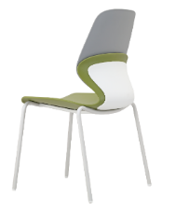  塑料椅子 | 规格（mm）：860*518*535  1.椅身:原材料采用全新聚丙烯加玻璃纤维,三部分组成（座面、椅背、装饰盖），厚度≥6mm，整体≥3.8kg。具有拆卸功能。  2.座面：宽445±5mm,背宽405±5mm，座深430±5mm，背高475±5mm,厚度最厚≥9MM，最薄≥6mm。顶腰高度190±5mm,顶腰和包覆性明显。颜色可选。  3.装饰盖：长度395±5mm,宽度405±5mm,高度135±5mm,厚度6mm,装饰壳长度235±5mm,宽度330±5mm,高度90mm,厚度2mm,整壳重量≥0.20KG,安装方式是卡扣加隐藏式螺丝  4.椅背：独立拆卸式靠背≥0.96KG，靠背整高390±5mm，弧长420±5mm,包覆性明显，提高整椅的舒适度。  5.椅脚：优质钢架19mm*1.5mm厚；电镀脚架(喷涂架），流水线静电喷涂，具有耐磨，防腐，抗老化等性能。特制固定脚垫，全新PE制作.抗磨损性强。 | 1 | 张
2 | 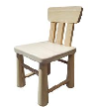  幼儿椅 | 规格（mm）：297*304*521，坐高280  1.材质：整体框架使用橡胶木拼板拼板甲醛释放量符合GB18580-2017标准要求  2.五金件：采用环保优质环保五金。  3.油漆：涂料采用环保安全水性漆表面喷涂处理，甲醛，VOC，乙二醇醚及醚酯总和，苯系物总和，烷基酚聚氧乙烯醚总和含量符合GB18581-2020标准要求。  4.工艺：表面光洁，无裂缝，无毛刺，无锐边，连接牢固安全,边缘抛圆处理,安全缝隙和孔洞均符合GB28007-2011《儿童家具通用技术条件》标准要求。产品需符合人类工效学，让孩子既坐的舒适也能更好的成长。椅子297*304*521mm，座板厚度297*304*16mm，座板外围厚度32mm，靠背273*100*25mm，靠背支撑板宽46mm厚21mm，圆腿上部φ40mm，下部φ60mm，椅腿高度243mm，坐高280mm，四根小圆柱直径20mm。 | 1 | 张
3 | 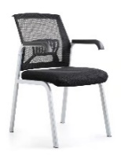  办公椅 | 规格（mm）：480*520*960  1椅背：加厚加密网布;  2椅座：优质12mm多层座板;座用采用环保亲肤面料;  3内部：40kg/m3密度原生环保海绵;  4扶手：胶壳为全新PP料+玻璃纤维交强而成;  5支撑脚：1.5mm厚精抛 电镀方管喷涂架全高92cm，座深51cm座高48cm，扶手内宽44cm，外宽54cm，背宽45cm，背高47cm，架子高度68.5cm | 1 | 张
1、塑料椅子

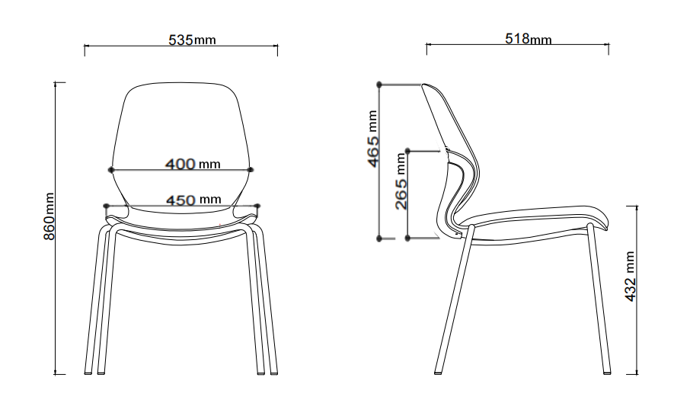

2、幼儿椅
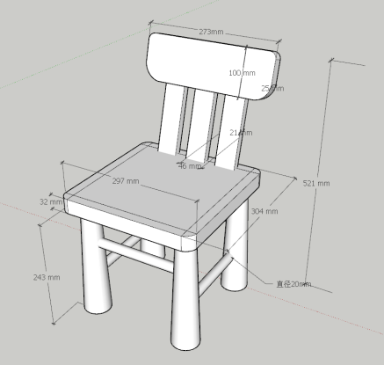
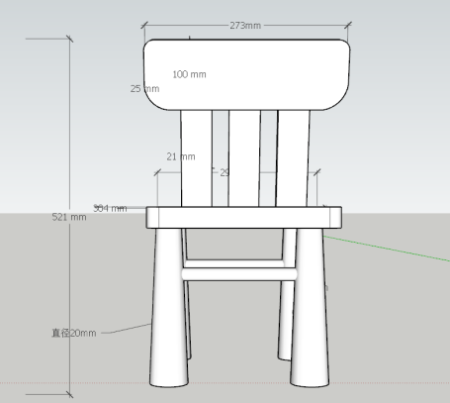

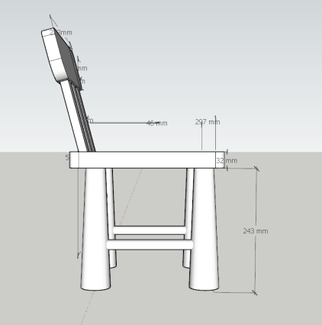

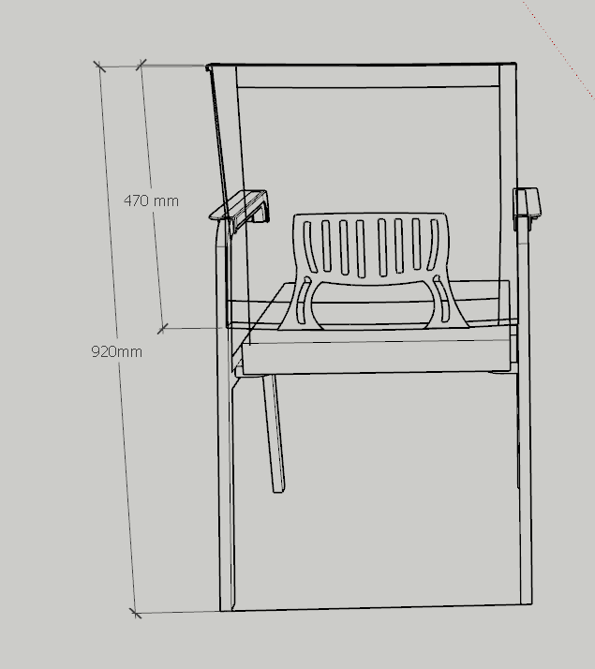
3、办公椅

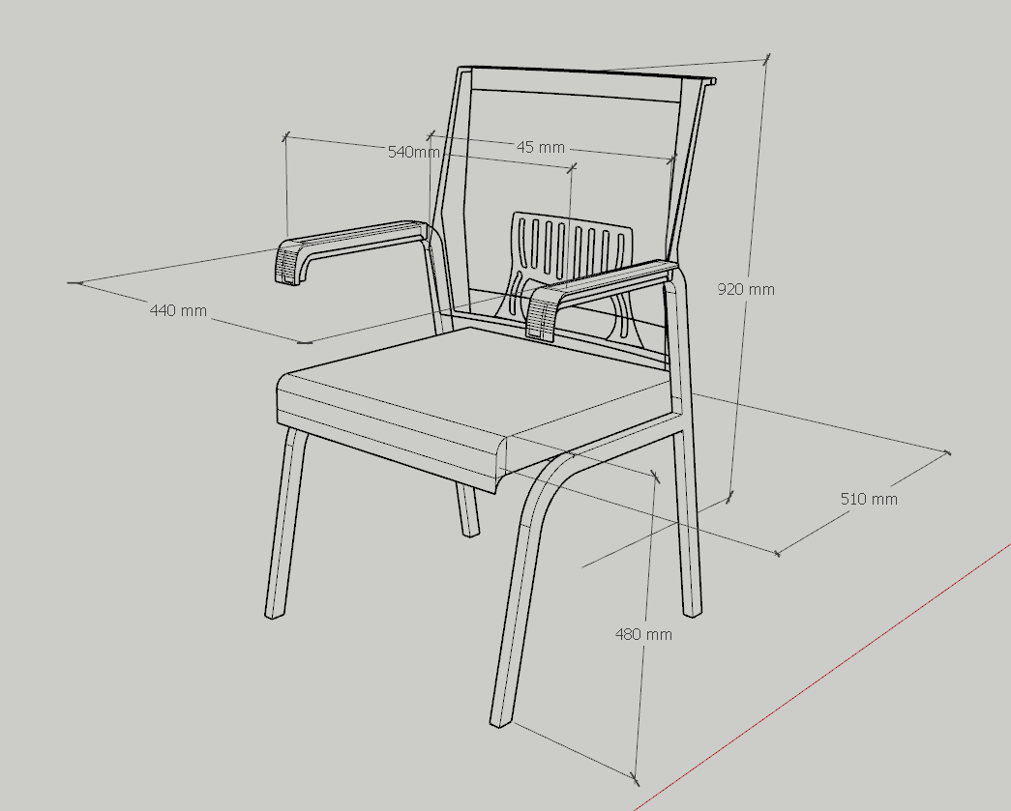

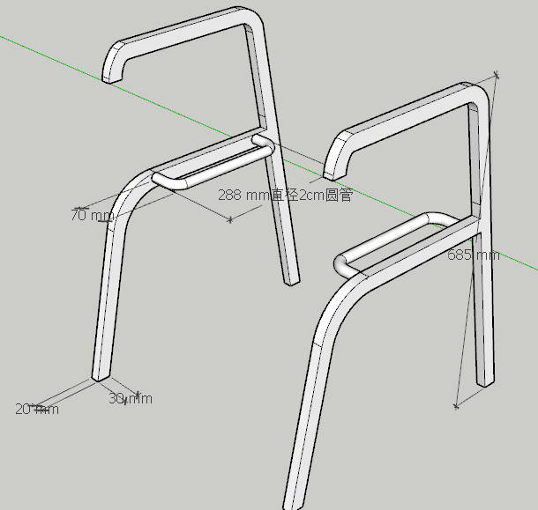

第六章 拟签订的合同文本
根据《中华人民共和国政府采购法》、《中华人民共和国民法典》等法律法规的规定，甲乙双方按照武进区政府采购中心的采购结果签订本合同。
第一条 采购内容
1、项目名称：
2、采购内容：
3、服务范围： 。
4、工期要求：
5、其他：
第二条 合同总价款
本合同人民币总价款为 （小写）， （大写）。
第三条 组成本合同的有关文件
下列关于本次采购活动方式相适应的文件及有关附件是本合同不可分割的组成部分，与本合同具有同等法律效力，这些文件包括但不限于：
（1）采购文件；
（2）投标文件；
（3）中标通知书；
（4）中标人在投标、评标过程中所作其它有关承诺、声明、书面澄清；
（5）甲乙双方商定的其他文件等。
第四条 权利保证
乙方应保证甲方在合同履行期限内不受第三方提出侵犯其专利权、版权、商标权或其他权利的起诉。一旦出现侵权，乙方应承担全部责任。
第五条 质量保证和售后服务
1、乙方应按采购文件规定的服务要求、技术要求、质量标准向甲方提供服务。
2、质量保证：
3、售后服务：
采购文件、投标文件、合同条款及中标通知书，中标人在投标、评标过程中所作其它有关承诺、声明、书面澄清等均为合同不可分割的部分，与主合同具有同等法律效力。
第六条 验收
验收标准：按采购文件所规定的服务标准和乙方投标文件的承诺。
第七条 付款
1、本合同项下所有款项均以人民币支付，乙方向甲方开具发票。
2、付款方式：
2.1、签订合同后，支付预付款为合同价30%；
2.2、设备安装结束并经验收合格后支付合同价75%；
2.3、验收合格满一年并经审计后付至审定价的95%；
2.4、尾款5%，质保期满支付余款（无息）。
第八条 违约责任
1、甲方无正当理由拒绝验收或拒付合同款项的，应向乙方偿付合同总价10％的违约金。
2、甲方逾期支付合同款项的，每逾期 1天应向乙方偿付欠款总额0.5％的滞纳金，但滞纳金总额累计不得超过欠款总额的5％；一旦滞纳金总额累计达到欠款总额的5％，乙方有权解除合同。区财政因素除外。
3、乙方无法完成项目的，应向甲方支付合同总价10％的违约金，同时甲方有权解除合同。
4、乙方逾期完成项目的，每逾期1天应向甲方偿付逾期交付合同总额0.5％的滞纳金，但滞纳金累计不得超过逾期交付合同总额的5％；一旦滞纳金总额累计达到逾期交付合同总额的5％，甲方有权解除合同。逾期超过1年，视乙方无法完成项目，项目自动终止，甲方停止支付剩余款项并按相关条款进行处理，剩余款项包括已经申请但并未支付款项。
5、乙方完成的项目不符合要求的，应按照甲方选择的下列一种或多种方式承担赔偿责任：
(1)在甲方同意延长的期限内交付符合要求的提供服务并承担由此给甲方造成的一切损失；逾期未完成或完成的项目仍不符合要求，乙方应向甲方支付合同总价10％的违约金，同时甲方有权解除合同。
(2)在甲方规定时间内，修正有缺陷的部分以达到合同规定的要求并承担一切费用和风险，同时承担甲方因此所遭受的全部损失；
(3)按合同规定同种货币退还甲方已付款项，同时承担由此发生的一切损失和费用，包括但不限于利息、银行手续费及所需的其他必要费用。
6、乙方未按规定和承诺提供伴随服务、售后服务的，应向甲方支付合同总价5％的违约金。
7、违约方承担违约责任并不影响其合同项下的义务(合同解除的除外)。
8、其他：
第九条 不可抗力
1、不可抗力，是指不能预见、不能避免并不能克服的客观情况，如战争、动乱、瘟疫、严重火灾、洪水、地震、风暴或其他自然灾害等。
2、任何一方因不可抗力不能履行本合同规定的全部或部分义务，应尽快以书面形式将不可抗力的情况、原因及对履行本合同的影响等及时通知另一方。同时，遭受不可抗力影响的一方有义务尽可能及时采取适当或必要措施减少或消除不可抗力的影响，因未尽本义务而造成的相关损失由其承担。
3、发生不可抗力事件，任何一方均不对因不可抗力无法履行或迟延履行本合同义务而使另一方蒙受的任何损失承担责任，法律另有规定的除外。
4、合同各方应根据不可抗力对本合同履行的影响程度，协商确定是否终止本合同或是继续履行本合同。
第十条 合同的变更和终止
1、除《政府采购法》第五十条规定的情形外，本合同一经签订，甲乙双方不得擅自变更、中止或终止合同。
2、除发生法律规定的不能预见、不能避免并不能克服的客观情况外，甲乙双方不得放弃或拒绝履行合同。
第十一条 合同的终止
本合同因下列原因而终止：
(1)本合同正常履行完毕；
(2)因不可抗力导致本合同无法履行或履行不必要；
(3)任何一方行使解除权解除本合同；
(4)合同的继续履行将损害国家利益和社会公共利益。
除上述情形外，甲乙双方不得擅自终止合同。
第十二条 争议的解决
1、因履行本合同引起的或与本合同有关的争议，甲、乙双方应首先通过友好协商解决，如果协商不能解决争议，则采取以下第 （1） 种方式解决争议：
（1）向甲方所在地有管辖权的人民法院提起诉讼；
（2）向甲方所在地仲裁委员会按其仲裁规则申请仲裁。
2、在仲裁期间，本合同应继续履行。
第十三条 合同生效及其他
1、本合同由甲乙双方签字、盖章后生效，并通过“苏采云”系统在线签订。
2、本合同应按照中华人民共和国的现行法律进行解释。

甲方（采购人）： （盖章） |  | 乙方（投标人）： （盖章）
地址： |  | 地址：
法定（授权）代表人： |  | 法定（授权）代表人：
年 月 日 |  | 年 月 日
★.备注：甲乙双方必须以本格式文本拟订合同。
第七章 投标文件的组成及提交须知
名称 | 类别 | 相应内容
投标文件组 成 | 基本目录 | 投标文件封面
投标文件组 成 | 基本目录 | *开标一览表
投标文件组 成 | 基本目录 | 项目实施方案
投标文件组 成 | 基本目录 | 基本服务承诺书
投标文件组 成 | 基本目录 | 认为需要提供的其他证明材料
投标文件组 成 | 资格条件 | △营业执照或事业单位法人证书
投标文件组 成 | 资格条件 | △法人授权书
投标文件组 成 | 资格条件 | 经“信用中国”网站查询未被列入信用记录失信被执行人、重大税收违法案件当事人名单、政府采购严重违法失信行为记录名单
投标文件组 成 | 资格条件 | △信用承诺书
投标文件组 成 | 资格条件 | △资格承诺声明函
投标文件组 成 | 资格条件 | △落实政府采购政策需满足的资格条件（详见第一章“采购邀请”）：如采购公告中明确专门面向中小/小微企业采购，须按要求提供中小企业声明函
投标文件组 成 | 资格条件 | △联合体协议（如有）
投标文件组 成 | 资格条件 | △特定资格条件（详见“第三章 资格审查”—“第二节 资格审查要求”）
投标文件组 成 | 符合条件 | *报价明细表
投标文件组 成 | 符合条件 | *投标（响应）函
投标文件组 成 | 符合条件 | *技术偏离表
投标文件组 成 | 符合条件 | *投标（响应）文件有效性(根据采购文件要求填写,如采购文件无相关要求,此条可不填写)
投标文件组 成 | 综合评审评分项 | 采用综合评分法的项目，每项评分材料按第四章“评标方法和评标标准”评分细则中对应评分项目（或数字编号）分别上传。
投标文件组 成 | 价格折扣文件格式 | 企业报价折扣证明（中小企业声明函或监狱企业证明或残疾人福利性单位声明函）
响应文件提交须知 | 1.本部分内容仅列明格式材料要求，不代表所有列出格式的材料必须全部提交，具体提交以采购文件规定的资格条件、评分标准要求及采购文件给定格式等内容为准。  2.带“△”项材料如未按“第三章 资格审查”——“第二节 资格审查要求”要求提交，将作资格审查不通过处理，带“*”项材料如未按要求提交，将作无效响应处理。  3.投标人应严格按照以上顺序及要求对应上传投标文件，混乱的编排、上传、文件资料不清晰可辨导致投标文件被误读或查找不到相应内容，将导致资格审查不通过、评分项不得分、无效响应等严重后果。  4.投标文件应按照采购文件要求的格式填写，无相应内容填写可填写“无”等明确的回答。  5.投标文件所附格式中要求填写的全部信息都必须正面回答并保证是真实准确的。

第八章 投标文件格式
投标人编制文件须知
1、投标人按照本部分的顺序编制投标文件（资格证明文件）、投标文件（商务技术文件），编制中涉及格式资料的，应按照本部分提供的内容和格式（所有表格的格式可扩展）填写提交。
2、对于招标文件中标记了“实质性格式”文件的，投标人不得改变格式中给定的文字所表达的含义，不得删减格式中的实质性内容，不得自行添加与格式中给定的文字内容相矛盾的内容，不得对应当填写的空格不填写或不实质性响应，否则投标无效。未标记“实质性格式”的文件和招标文件未提供格式的内容，可由投标人自行编写。
3、全部声明和问题的回答及所附材料必须是真实的、准确的和完整的。
4、实行电子化不见面交易方式的，加盖公章、签名等均通过投标文件编制工具加盖电子公章、签字、签章或印鉴。

一、投标文件封面

投 标 文 件

项 目 名 称：
项 目 编 号：
投标人名称 ：（加盖CA电子公章）
日 期 ：

二、开标一览表（实质性格式）
（一）投标人在提交投标文件时，应按照投标工具（苏采云客户端）的提示流程编制提交开标一览表，开标一览表格式以投标工具中的为准。

三、报价明细表（实质性格式）
武进区机关幼儿园政平分园家具项目报价明细表
项目编号：                                       项目名称： 武进区机关幼儿园政平分园家具采购                                                 报价单位：人民币元
序号 | 品名 | 参考图片 | 规格（mm） | 材质说明 | 生产厂商 | 品牌 | 数量 | 单位 | 投标单价 | 投标合价
1 | 接待沙发 | 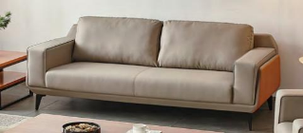 | 1980*770*740 | 1、面料：采用优质西皮，厚度大于1.5mm，手感柔软、细腻、有韧性；富有弹性，颜色（可选）。  2、海棉：采用一次成型海棉，坐垫海绵密度≥35 kg/m³，背海绵密度≥25 kg/m³。厚实、弹性好，表面涂防止老化变形的保护膜。  3、弹簧为优质蛇形弹簧加橡皮绷带。  4、框架：选用优质天然硬性实木，经专业干燥设备处理，保证长时间使用不开裂、不变形。  5、沙发脚：金属沙发脚。 |  |  | 2 | 张
2 | 长茶几 | 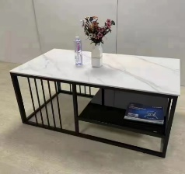 | 1200*600*450 | 1、岩板桌面台面采用18mm防火板贴面多层板 2、钢艺框架采用壁厚≥1.2mm钢管制作体结构采用整体或拆装焊接式，焊点平整，结构稳定，承重、承压性好，所有部件均经打磨，砂光处理，打磨均匀，免除钢板表面毛刺、棱角对人体可能造成的伤害 |  |  | 2 | 张
3 | 折叠沙发 | 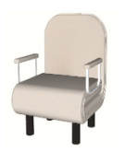 | 650*720*820 | 人体工学靠背，舒适棉麻布料抗皱耐磨不易起球不易褪色，耐脏易打理，高密度回弹海绵填充，壁厚≥1.2mm钢管沙发脚，强承重更稳固 |  |  | 11 | 张
4 | 药品柜 | 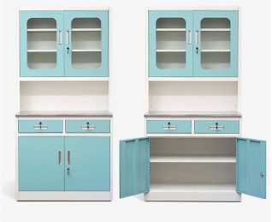 | 2000*850*500 | 1、饰面：采用三聚氰胺浸渍纸饰面，耐磨、防火、不褪色；  2、基材：采用刨花板，甲醛含量≤0.124mg/m³，其他符合刨花板相应国家标准； 3、封边条：采用优质2.0mmPVC同色封边条封边； 4、五金配件：采用优质品牌三节导轨、阻尼铰链、锁具，轨道在负重条件下，。铰链，能开合8-12万次无故障，无声响，使用寿命长。拉手款式新颖，手感好，耐用。使用寿命长。 |  |  | 2 | 张
5 | 更衣柜 | 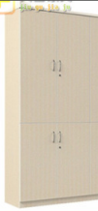 | 800*600*2000 | 1、饰面：采用三聚氰胺浸渍纸饰面，耐磨、防火、不褪色；  2、基材：采用刨花板，甲醛含量≤0.124mg/m³，其他符合刨花板相应国家标准； 3、封边条：采用优质2.0mmPVC同色封边条封边； 4、五金配件：采用优质品牌阻尼铰链，能开合8-12万次无故障，无声响，使用寿命长。拉手款式新颖，手感好，耐用。使用寿命长。 |  |  | 1 | 张
6 | 床头柜 | 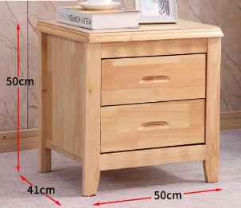 | 500*500*410 | 1.产品采优质实木松木，  2.油漆：环保型全哑光聚酯清面漆，做到五底四面均为整体喷涂漆面，均经过刨光、砂光、倒角、圆角处理，成品无毛刺、无裂纹，接缝自然，无明显缺口和缝隙；喷漆均匀，表面漆膜平整光亮、无皱皮、发粘和漏漆现象。 |  |  | 1 | 张
7 | 单人宿舍床 | 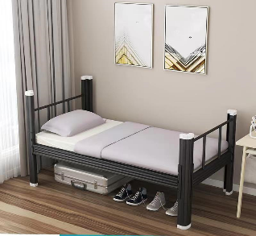 | 2000*900*750 | 1、床的宽度为90cm,长为200cm，高度75cm.  2、立柱:采用70*70*1.2mm方管制作，床板横撑采用20*30*0.9mm优质钢管制作3、承重在200千克采用优质冷轧钢板一次成型滚压而成，床体采用榫插卡式连接方式，不采用螺栓螺丝连接。所有钢材采用冷轧钢板，表面经脱脂、磷化后，做静电喷涂处理。 |  |  | 1 | 套
8 | 钢制储物柜 | 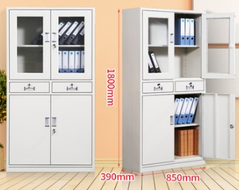 | 1800*850*390 | 1、结构：钢制柜分上下两节，上柜门为玻璃开门，玻璃厚度4mm，柜内一块层板，下柜上部二个抽屉，下部为全钢门，柜内一块层板，均可调节。柜子与地面留有10~20mm的间隙，设调节脚支撑，调节平稳度及利于通风减少柜体受潮。  2、整套柜子采用优质冷轧钢板制作，厚度为0.7mm，经除油硅烷化后热固性粉末涂料喷塑处理，颜色灰白色。  3、优质锁具，开启灵活，互开率低。拉手采用工程塑料，经注塑冲压一次性成型，经久而用。 |  |  | 3 | 组
9 | 连体餐桌椅（餐厅） | 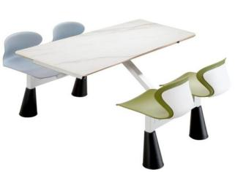 | 1400*700* 750深度1680 | ①面板：采用岩板桌面安全卫生，纯天然选材，无毒无害、无辐射、健康环保的特点，  抗污抗菌效果好防火耐高温，耐刮磨，耐腐蚀。  ②1.椅身:全新聚丙烯加玻璃纤维。由二部分组成（座面、装饰盖），整体≥2.8kg。具有拆卸功能。结构稳定，可承重≥130KG，  2.座面：宽445±5mm,背宽405±5mm，座深430±5mm，背高475±5mm,厚度最厚9MM，最薄6mm。顶腰高度190mm,顶腰和包覆性明显，提高整椅的舒适度。  3.装饰盖：长度395±5mm,宽度405±5mmmm,高度135±5mm,厚度6mm,整重≥0.96KG,装饰壳长度235±5mm,宽度330±5mm,高度90±5mm,厚度2mm,整壳重量≥0.20KG,安装方式是卡扣加隐藏式螺丝。  ③桌架1.桌架基材：优质白料冷轧钢板制成  1.1：桌面下方支撑框架采用40*30*1.5mm  1.2：斜连接杆(交叉架）40*50*2.0mm 配PP材质管塞50mm*25mm*18mm  1.3：椅脚架：采用≥50*50*1.2mm 配PP材质升降脚垫外直径：52mm*52mm*32mm,内直径圆脚升降40mm*10mm  1.4：椅脚连接杆≥50*50*1.8mm  1.5：胶背座板：245mm*190mm*3-6mm  1.6：桌架重量≥19.35KG  2.脚桶：锥形脚桶，榄型亮光面长170mm*宽40mm采用全新聚丙烯加玻璃纤维，由两个部分组成（脚桶，脚盖）上宽84±5mm下宽173±5mm高26-27mm重≥0.31kg，底部直径75±5mm，脚桶与脚盖卡扣式连接安装。 |  |  | 10 | 组
10 | 办公桌 | 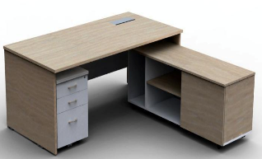 | 1800*1600*750 | 1、饰面：采用三聚氰胺浸渍纸饰面，耐磨防火、不褪色；  2、基材：采用刨花板，甲醛含量≤0.124mg/m³，，其他符合刨花板相应国家标准； 台面厚度50mm，其他部分18mm，长期使用不变形。 3、封边条：采用优质2.0mmPVC同色封边条封边； 4、五金配件：采用优质品牌三节导轨、阻尼铰链、锁具，轨道在负重条件下，可连续滑动5万次不损坏。铰链，能开合8-12万次无故障，无声响，使用寿命长。拉手款式新颖，手感好，耐用，使用寿命长。 |  |  | 6 | 张
11 | 办公椅 |  | 480*520*960 | 1椅背：加厚加密网布;  2椅座：优质12mm多层座板;座用采用环保亲肤面料;  3内部：40kg/m3密度原生环保海绵;  4扶手：胶壳为全新PP料+玻璃纤维交强而成;  5支撑脚：1.5mm厚精抛 电镀方管喷涂架全高92cm，座深51cm座高48cm，扶手内宽44cm，外宽54cm，背宽45cm，背高47cm，架子高度68.5cm |  |  | 12 | 张
12 | 办公桌 |  | 2000*1800*750 | 1、饰面：采用三聚氰胺浸渍纸饰面，耐磨防火、不褪色；  2、基材：采用刨花板，甲醛含量≤0.124mg/m³，，其他符合刨花板相应国家标准； 台面厚度50mm，其他部分18mm，长期使用不变形。 3、封边条：采用优质2.0mmPVC同色封边条封边； 4、五金配件：采用优质品牌三节导轨、阻尼铰链、锁具，轨道在负重条件下，可连续滑动5万次不损坏。铰链，能开合8-12万次无故障，无声响，使用寿命长。拉手款式新颖，手感好，耐用，使用寿命长。 |  |  | 1 | 套
13 | 文件柜 | 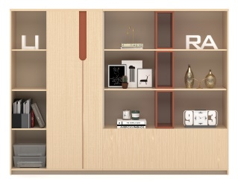 | 2400*400*2000 | 1、饰面：采用三聚氰胺浸渍纸饰面，耐磨防火、不褪色；  2、基材：采用刨花板，甲醛含量≤0.124mg/m³，其他符合刨花板相应国家标准； 3、封边条：采用优质2.0mmPVC同色封边条封边； 4、五金配件：采用优质品牌三节导轨、阻尼铰链、锁具。铰链，能开合8-12万次无故障，无声响，使用寿命长。 |  |  | 1 | 套
14 | 文件柜 | 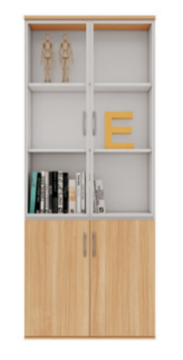 | 800*400*2000 | 1、饰面：采用三聚氰胺浸渍纸饰面，耐磨防火、不褪色；  2、基材：采用刨花板，甲醛含量≤0.124mg/m³，其他符合刨花板相应国家标准； 3、封边条：采用优质2.0mmPVC同色封边条封边； 4、五金配件：采用优质品牌三节导轨、阻尼铰链、锁具，轨道在负重条件下，。铰链，无声响，使用寿命长。拉手款式新颖，手感好，耐用 |  |  | 4 | 张
15 | 接待桌1加4 | 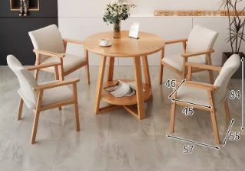 | 一桌四椅桌面高度750mm，直径700mm | 1.产品采优质实木松木，  2.油漆：环保型全哑光聚酯清面漆，做到五底四面均为整体喷涂漆面，均经过刨光、砂光、倒角、圆角处理，成品无毛刺、无裂纹，接缝自然，无明显缺口和缝隙；喷漆均匀，表面漆膜平整光亮、无皱皮、发粘和漏漆现象。 |  |  | 1 | 套
16 | 茶水柜 | 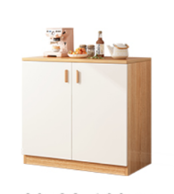 | 800*400*800 | 1、饰面：采用三聚氰胺浸渍纸饰面，耐磨、防火、不褪色；  2、基材：采用刨花板，甲醛含量≤0.124mg/m³，其他符合刨花板相应国家标准； 3、封边条：采用优质2.0mmPVC同色封边条封边； 4、五金配件：采用优质品牌三节导轨、阻尼铰链、锁具。铰链，能开合8-12万次无故障，无声响，使用寿命长。拉手款式新颖，手感好，耐用。使用寿命长。 |  |  | 5 | 张
17 | 会议桌（大会议室） | 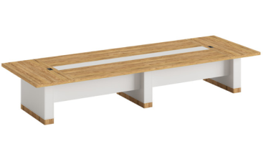 | 6300*1800*750 | 1、饰面：采用三聚氰胺浸渍纸饰面，耐磨、防火、不褪色；  2、基材：采用刨花板，甲醛释放量≤0.124mg/m³，其他符合刨花板相应国家标准； 3、封边条：采用优质2.0mmPVC同色封边条封边； 4、五金：采用优质品牌配件。桌内设置走线槽，桌面配走线盒、多功能插座。 |  |  | 1 | 张
18 | 培训桌 | 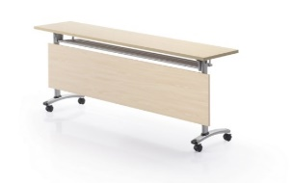 | 1200*400*750 | 1、饰面：采用三聚氰胺浸渍纸饰面，耐磨、防火、不褪色；  2、基材：采用刨花板，甲醛释放量≤0.124mg/m³，其他符合中密度纤维板或刨花板相应国家标准； 台面厚度25mm，长期使用不变形。 3、封边条：采用优质2.0mmPVC同色封边条封边； 4、桌架：定制钢架，壁厚1.8mm。经酸洗、磷化处理后粉末静电喷涂，表面光滑平整无瑕疵，符合国家标准。 5、五金：采用优质品牌配件。  可配轮子，也可做固定脚。 |  |  | 50 | 张
19 | 塑料椅子（核心产品） | 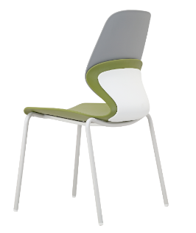 | 860*518*535 | 1.椅身:原材料采用全新聚丙烯加玻璃纤维,三部分组成（座面、椅背、装饰盖），厚度≥6mm，整体≥3.8kg。具有拆卸功能。  2.座面：宽445±5mm,背宽405±5mm，座深430±5mm，背高475±5mm,厚度最厚≥9MM，最薄≥6mm。顶腰高度190±5mm,顶腰和包覆性明显。颜色可选。  3.装饰盖：长度395±5mm,宽度405±5mm,高度135±5mm,厚度6mm,装饰壳长度235±5mm,宽度330±5mm,高度90mm,厚度2mm,整壳重量≥0.20KG,安装方式是卡扣加隐藏式螺丝  4.椅背：独立拆卸式靠背≥0.96KG，靠背整高390±5mm，弧长420±5mm,包覆性明显，提高整椅的舒适度。  5.椅脚：优质钢架19mm*1.5mm厚；电镀脚架(喷涂架），流水线静电喷涂，具有耐磨，防腐，抗老化等性能。特制固定脚垫，全新PE制作.抗磨损性强。 |  |  | 140 | 张
20 | 三门茶水柜 | 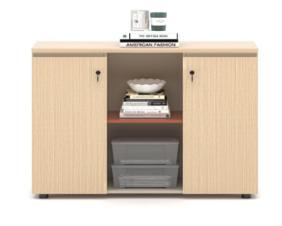 | 1200*400*800 | 1、饰面：采用三聚氰胺浸渍纸饰面，耐磨、防火、不褪色；  2、基材：采用刨花板，甲醛释放量≤0.124mg/m，其他符合刨花板相应国家标准； 3、封边条：采用优质2.0mmPVC同色封边条封边； 4、五金配件：采用优质品牌三节导轨、阻尼铰链、锁具。铰链，能开合8-12万次无故障，无声响，使用寿命长。拉手款式新颖，手感好，耐用。使用寿命长。 |  |  | 2 | 张
21 | 会议桌 | 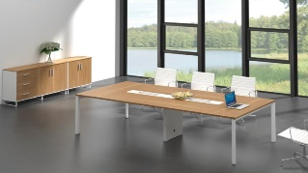 | 3600*1400*750 | 1、饰面：采用三聚氰胺浸渍纸饰面，耐磨、防火、不褪色；  2、基材：采用刨花板，甲醛释放量≤0.124mg/m³， 台面厚度25mm，其他部分18mm，长期使用不变形。 3、封边条：采用优质2.0mmPVC同色封边条封边； 4、桌架：定制钢架，壁厚1.8mm。经酸洗、磷化处理后粉末静电喷涂，表面光滑平整无瑕疵，符合国家标准。 5、五金：采用优质品牌配件。桌内设置走线槽，桌面配走线盒、多功能插座。 |  |  | 1 | 张
22 | 班级工作台 |  | 1200*600*750*桌面柜1200*200*600 | 1.材质：整体框架使用18mm橡胶木，甲醛释放量符合GB18580-2017标准要求  2.五金件：采用环保优质环保五金，抗盐度符合GB28007-2011标准要求。  3.油漆：涂料采用环保安全水性漆表面喷涂处理，甲醛，VOC，乙二醇醚及醚酯总和，苯系物总和，烷基酚聚氧乙烯醚总和含量符合GB18581-2020标准要求。  4.工艺：表面光洁，无裂缝，无毛刺，无锐边，连接牢固安全,边缘抛圆处理,安全缝隙和孔洞均符合GB28007-2011《儿童家具通用技术条件》标准要求。 |  |  | 21 | 张
  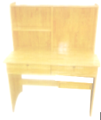
23 | 教学椅 | 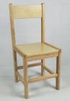 | 坐高350 | 1.材质：整体框架使用18mm橡胶木，甲醛释放量符合GB18580-2017标准要求  2.五金件：采用环保优质环保五金，抗盐度符合GB28007-2011标准要求。  3.油漆：涂料采用环保安全水性漆表面喷涂处理，甲醛，VOC，乙二醇醚及醚酯总和，苯系物总和，烷基酚聚氧乙烯醚总和含量符合GB18581-2020标准要求。  4.工艺：表面光洁，无裂缝，无毛刺，无锐边，连接牢固安全,边缘抛圆处理,安全缝隙和孔洞均符合GB28007-2011《儿童家具通用技术条件》标准要求。 |  |  | 22 | 张
24 | 教学用具桌 | 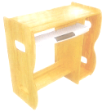 | 1100*450*800 | 1.材质：整体框架使用18mm橡胶木，甲醛释放量符合GB18580-2017标准要求  2.五金件：采用环保优质环保五金，抗盐度符合GB28007-2011标准要求。  3.油漆：涂料采用环保安全水性漆表面喷涂处理，甲醛，VOC，乙二醇醚及醚酯总和，苯系物总和，烷基酚聚氧乙烯醚总和含量符合GB18581-2020标准要求。  4.工艺：表面光洁，无裂缝，无毛刺，无锐边，连接牢固安全,边缘抛圆处理,安全缝隙和孔洞均符合GB28007-2011《儿童家具通用技术条件》标准要求。 |  |  | 11 | 张
25 | 方形桌 | 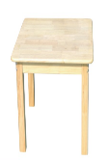 | 600*600*50（四个尺寸，2托、3小、3中、3大） | 1.产品采用橡胶木，桌面厚度为18MM，桌脚为50*50MM；甲醛释放量≤0.1mg/L，含水率≈11.5%，符合当地木材含水率标准；  2.油漆：环保型全哑光聚酯清面漆，做到五底四面均为整体喷涂漆面，均经过刨光、砂光、倒角、圆角处理，成品无毛刺、无裂纹，接缝自然，无明显缺口和缝隙；喷漆均匀，表面漆膜平整光亮、无皱皮、发粘和漏漆现象。  3．产品木制件、涂层、边缘及尖端、突起物、孔及间隙、桌台类力学性能均符合GB28007-2017标准要求；  4.桌子的外表面和内表面以及儿童手指可触及的隐蔽处，均不得有锐利的棱角、毛刺露出, 所有接触人体的边棱均应倒圆角；  5.保留木材原始的颜色，更自然。适用年龄：3岁～6岁。 |  |  | 120 | 张
26 | 长方形桌 | 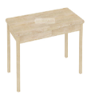 | 1200*600*500（四个尺寸，2托、3小、3中、3大） | 1.产品采用橡胶木，桌面厚度为18MM，桌脚为50*50MM；甲醛释放量≤0.1mg/L，含水率≈11.5%，符合当地木材含水率标准；  2.油漆：环保型全哑光聚酯清面漆，做到五底四面均为整体喷涂漆面，均经过刨光、砂光、倒角、圆角处理，成品无毛刺、无裂纹，接缝自然，无明显缺口和缝隙；喷漆均匀，表面漆膜平整光亮、无皱皮、发粘和漏漆现象。  3．产品木制件、涂层、边缘及尖端、突起物、孔及间隙、桌台类力学性能均符合GB28007-2017标准要求；  4.桌子的外表面和内表面以及儿童手指可触及的隐蔽处，均不得有锐利的棱角、毛刺露出, 所有接触人体的边棱均应倒圆角；  5.保留木材原始的颜色，更自然。适用年龄：3岁～6岁。 |  |  | 22 | 张
27 | 笑脸椅 | 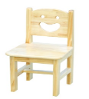 | 300*300*520（四个尺寸，2托、3小、3中、3大） | 1.材质：整体框架使用18mm橡胶木，甲醛释放量符合GB18580-2017标准要求  2.五金件：采用环保优质环保五金，抗盐度符合GB28007-2011标准要求。  3.油漆：涂料采用环保安全水性漆表面喷涂处理，甲醛，VOC，乙二醇醚及醚酯总和，苯系物总和，烷基酚聚氧乙烯醚总和含量符合GB18581-2020标准要求。  4.工艺：表面光洁，无裂缝，无毛刺，无锐边，连接牢固安全,边缘抛圆处理,安全缝隙和孔洞均符合GB28007-2011《儿童家具通用技术条件》标准要求。 |  |  | 362 | 张
28 | 半圆桌 |  | 1200*600*500 | 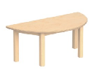  1.产品采用橡胶木，桌面厚度为18MM，桌脚为50*50MM；甲醛释放量≤0.1mg/L，含水率≈11.5%，符合当地木材含水率标准；  2.油漆：环保型全哑光聚酯清面漆，做到五底四面均为整体喷涂漆面，均经过刨光、砂光、倒角、圆角处理，成品无毛刺、无裂纹，接缝自然，无明显缺口和缝隙；喷漆均匀，表面漆膜平整光亮、无皱皮、发粘和漏漆现象。  3．产品木制件、涂层、边缘及尖端、突起物、孔及间隙、桌台类力学性能均符合GB28007-2017标准要求；  4.桌子的外表面和内表面以及儿童手指可触及的隐蔽处，均不得有锐利的棱角、毛刺露出, 所有接触人体的边棱均应倒圆角；  5.保留木材原始的颜色，更自然。适用年龄：3岁～6岁。 |  |  | 22 | 张
29 | 高低书架组合 | 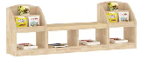 | 1600*300*650 | 1.材质：整体框架使用18mm橡胶木，甲醛释放量符合GB18580-2017标准要求  2.五金件：采用环保优质环保五金，抗盐度符合GB28007-2011标准要求。  3.油漆：涂料采用环保安全水性漆表面喷涂处理，甲醛，VOC，乙二醇醚及醚酯总和，苯系物总和，烷基酚聚氧乙烯醚总和含量符合GB18581-2020标准要求。  4.工艺：表面光洁，无裂缝，无毛刺，无锐边，连接牢固安全,边缘抛圆处理,安全缝隙和孔洞均符合GB28007-2011《儿童家具通用技术条件》标准要求。 |  |  | 17 | 张
30 | 半圆书架 | 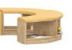 | 1200*600*350（颜色根据幼儿园的需求） | 1.材质：整体框架使用18mm橡胶木，甲醛释放量符合GB18580-2017标准要求  2.五金件：采用环保优质环保五金，抗盐度符合GB28007-2011标准要求。  3.油漆：涂料采用环保安全水性漆表面喷涂处理，甲醛，VOC，乙二醇醚及醚酯总和，苯系物总和，烷基酚聚氧乙烯醚总和含量符合GB18581-2020标准要求。  4.工艺：表面光洁，无裂缝，无毛刺，无锐边，连接牢固安全,边缘抛圆处理,安全缝隙和孔洞均符合GB28007-2011《儿童家具通用技术条件》标准要求。 |  |  | 11 | 张
31 | 小托班组合柜 | 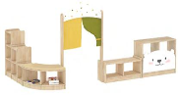 | 3000*3900*1180（颜色根据幼儿园的需求） | 1.材质：整体框架使用18mm橡胶木，甲醛释放量符合GB18580-2017标准要求  2.五金件：采用环保优质环保五金，抗盐度符合GB28007-2011标准要求。  3.油漆：涂料采用环保安全水性漆表面喷涂处理，甲醛，VOC，乙二醇醚及醚酯总和，苯系物总和，烷基酚聚氧乙烯醚总和含量符合GB18581-2020标准要求。  4.工艺：表面光洁，无裂缝，无毛刺，无锐边，连接牢固安全,边缘抛圆处理,安全缝隙和孔洞均符合GB28007-2011《儿童家具通用技术条件》标准要求。 |  |  | 3 | 张
32 | 中大班组合柜 | 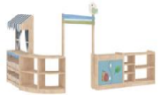 | 3100*2700*1480（颜色根据幼儿园的需求） | 1.材质：整体框架使用18mm橡胶木，甲醛释放量符合GB18580-2017标准要求  2.五金件：采用环保优质环保五金，抗盐度符合GB28007-2011标准要求。  3.油漆：涂料采用环保安全水性漆表面喷涂处理，甲醛，VOC，乙二醇醚及醚酯总和，苯系物总和，烷基酚聚氧乙烯醚总和含量符合GB18581-2020标准要求。  4.工艺：表面光洁，无裂缝，无毛刺，无锐边，连接牢固安全,边缘抛圆处理,安全缝隙和孔洞均符合GB28007-2011《儿童家具通用技术条件》标准要求。 |  |  | 3 | 张
33 | 茶水柜 |  | 750*500*910 | 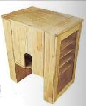  1.材质：整体框架使用18mm橡胶木，甲醛释放量符合GB18580-2017标准要求  2.五金件：采用环保优质环保五金，抗盐度符合GB28007-2011标准要求。  3.油漆：涂料采用环保安全水性漆表面喷涂处理，甲醛，VOC，乙二醇醚及醚酯总和，苯系物总和，烷基酚聚氧乙烯醚总和含量符合GB18581-2020标准要求。  4.工艺：表面光洁，无裂缝，无毛刺，无锐边，连接牢固安全,边缘抛圆处理,安全缝隙和孔洞均符合GB28007-2011《儿童家具通用技术条件》标准要求。 |  |  | 11 | 张
34 | 弧形玩具柜 | 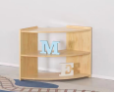 | 900*300*750 | 1.材质：整体框架使用18mm橡胶木，甲醛释放量符合GB18580-2017标准要求  2.五金件：采用环保优质环保五金，抗盐度符合GB28007-2011标准要求。  3.油漆：涂料采用环保安全水性漆表面喷涂处理，甲醛，VOC，乙二醇醚及醚酯总和，苯系物总和，烷基酚聚氧乙烯醚总和含量符合GB18581-2020标准要求。  4.工艺：表面光洁，无裂缝，无毛刺，无锐边，连接牢固安全,边缘抛圆处理,安全缝隙和孔洞均符合GB28007-2011《儿童家具通用技术条件》标准要求。 |  |  | 30 | 张
35 | 教具盒柜 | 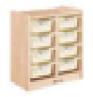 | 800*300*845 | 1.材质：整体框架使用18mm橡胶木，甲醛释放量符合GB18580-2017标准要求  2.五金件：采用环保优质环保五金，抗盐度符合GB28007-2011标准要求。  3.油漆：涂料采用环保安全水性漆表面喷涂处理，甲醛，VOC，乙二醇醚及醚酯总和，苯系物总和，烷基酚聚氧乙烯醚总和含量符合GB18581-2020标准要求。  4.工艺：表面光洁，无裂缝，无毛刺，无锐边，连接牢固安全,边缘抛圆处理,安全缝隙和孔洞均符合GB28007-2011《儿童家具通用技术条件》标准要求。 |  |  | 11 | 张
36 | 梯形玩具柜 | 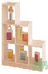 | 800*300*800 | 1.材质：整体框架使用18mm橡胶木，甲醛释放量符合GB18580-2017标准要求  2.五金件：采用环保优质环保五金，抗盐度符合GB28007-2011标准要求。  3.油漆：涂料采用环保安全水性漆表面喷涂处理，甲醛，VOC，乙二醇醚及醚酯总和，苯系物总和，烷基酚聚氧乙烯醚总和含量符合GB18581-2020标准要求。  4.工艺：表面光洁，无裂缝，无毛刺，无锐边，连接牢固安全,边缘抛圆处理,安全缝隙和孔洞均符合GB28007-2011《儿童家具通用技术条件》标准要求。 |  |  | 7 | 张
37 | 梯形玩具柜 | 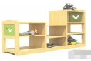 | 750*300*800 | 1.材质：整体框架使用18mm橡胶木，甲醛释放量符合GB18580-2017标准要求  2.五金件：采用环保优质环保五金，抗盐度符合GB28007-2011标准要求。  3.油漆：涂料采用环保安全水性漆表面喷涂处理，甲醛，VOC，乙二醇醚及醚酯总和，苯系物总和，烷基酚聚氧乙烯醚总和含量符合GB18581-2020标准要求。  4.工艺：表面光洁，无裂缝，无毛刺，无锐边，连接牢固安全,边缘抛圆处理,安全缝隙和孔洞均符合GB28007-2011《儿童家具通用技术条件》标准要求。 |  |  | 8 | 张
38 | 四格柜 | 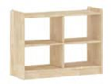 | 1200*300*600 | 1.材质：整体框架使用18mm橡胶木，甲醛释放量符合GB18580-2017标准要求  2.五金件：采用环保优质环保五金，抗盐度符合GB28007-2011标准要求。  3.油漆：涂料采用环保安全水性漆表面喷涂处理，甲醛，VOC，乙二醇醚及醚酯总和，苯系物总和，烷基酚聚氧乙烯醚总和含量符合GB18581-2020标准要求。  4.工艺：表面光洁，无裂缝，无毛刺，无锐边，连接牢固安全,边缘抛圆处理,安全缝隙和孔洞均符合GB28007-2011《儿童家具通用技术条件》标准要求。 |  |  | 26 | 张
39 | 六格柜 | 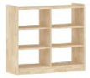 | 800*300*850 | 1.材质：整体框架使用18mm橡胶木，甲醛释放量符合GB18580-2017标准要求  2.五金件：采用环保优质环保五金，抗盐度符合GB28007-2011标准要求。  3.油漆：涂料采用环保安全水性漆表面喷涂处理，甲醛，VOC，乙二醇醚及醚酯总和，苯系物总和，烷基酚聚氧乙烯醚总和含量符合GB18581-2020标准要求。  4.工艺：表面光洁，无裂缝，无毛刺，无锐边，连接牢固安全,边缘抛圆处理,安全缝隙和孔洞均符合GB28007-2011《儿童家具通用技术条件》标准要求。 |  |  | 30 | 张
40 | 七格柜 | 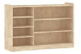 | 1100*300*850 | 1.材质：整体框架使用18mm橡胶木，甲醛释放量符合GB18580-2017标准要求  2.五金件：采用环保优质环保五金，抗盐度符合GB28007-2011标准要求。  3.油漆：涂料采用环保安全水性漆表面喷涂处理，甲醛，VOC，乙二醇醚及醚酯总和，苯系物总和，烷基酚聚氧乙烯醚总和含量符合GB18581-2020标准要求。  4.工艺：表面光洁，无裂缝，无毛刺，无锐边，连接牢固安全,边缘抛圆处理,安全缝隙和孔洞均符合GB28007-2011《儿童家具通用技术条件》标准要求。 |  |  | 22 | 张
41 | 九格柜 | 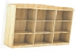 | 1000*350*1450[800] | 1.材质：整体框架使用18mm橡胶木，甲醛释放量符合GB18580-2017标准要求  2.五金件：采用环保优质环保五金，抗盐度符合GB28007-2011标准要求。  3.油漆：涂料采用环保安全水性漆表面喷涂处理，甲醛，VOC，乙二醇醚及醚酯总和，苯系物总和，烷基酚聚氧乙烯醚总和含量符合GB18581-2020标准要求。  4.工艺：表面光洁，无裂缝，无毛刺，无锐边，连接牢固安全,边缘抛圆处理,安全缝隙和孔洞均符合GB28007-2011《儿童家具通用技术条件》标准要求。 |  |  | 18 | 张
42 | 栅栏 | 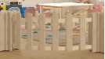 | 800*300*750 | 1.材质：整体框架使用18mm橡胶木，甲醛释放量符合GB18580-2017标准要求  2.五金件：采用环保优质环保五金，抗盐度符合GB28007-2011标准要求。  3.油漆：涂料采用环保安全水性漆表面喷涂处理，甲醛，VOC，乙二醇醚及醚酯总和，苯系物总和，烷基酚聚氧乙烯醚总和含量符合GB18581-2020标准要求。  4.工艺：表面光洁，无裂缝，无毛刺，无锐边，连接牢固安全,边缘抛圆处理,安全缝隙和孔洞均符合GB28007-2011《儿童家具通用技术条件》标准要求。 |  |  | 15 | 张
43 | 美工收纳柜 | 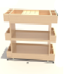 | 800*300*860 | 1.材质：整体框架使用18mm橡胶木，甲醛释放量符合GB18580-2017标准要求  2.五金件：采用环保优质环保五金，抗盐度符合GB28007-2011标准要求。  3.油漆：涂料采用环保安全水性漆表面喷涂处理，甲醛，VOC，乙二醇醚及醚酯总和，苯系物总和，烷基酚聚氧乙烯醚总和含量符合GB18581-2020标准要求。  4.工艺：表面光洁，无裂缝，无毛刺，无锐边，连接牢固安全,边缘抛圆处理,安全缝隙和孔洞均符合GB28007-2011《儿童家具通用技术条件》标准要求。 |  |  | 15 | 张
44 | 移动黑板架 |  | 600*350*1100 | 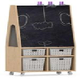  1.材质：整体框架使用18mm橡胶木，甲醛释放量符合GB18580-2017标准要求  2.五金件：采用环保优质环保五金，抗盐度符合GB28007-2011标准要求。  3.油漆：涂料采用环保安全水性漆表面喷涂处理，甲醛，VOC，乙二醇醚及醚酯总和，苯系物总和，烷基酚聚氧乙烯醚总和含量符合GB18581-2020标准要求。  4.工艺：表面光洁，无裂缝，无毛刺，无锐边，连接牢固安全,边缘抛圆处理,安全缝隙和孔洞均符合GB28007-2011《儿童家具通用技术条件》标准要求。 |  |  | 11 | 张
45 | 晾衣架 | 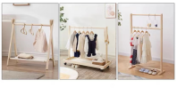 | 根据场地略微调整1200*1500 | 1.材质：整体框架使用18mm橡胶木，甲醛释放量符合GB18580-2017标准要求  2.五金件：采用环保优质环保五金，抗盐度符合GB28007-2011标准要求。  3.油漆：涂料采用环保安全水性漆表面喷涂处理，甲醛，VOC，乙二醇醚及醚酯总和，苯系物总和，烷基酚聚氧乙烯醚总和含量符合GB18581-2020标准要求。  4.工艺：表面光洁，无裂缝，无毛刺，无锐边，连接牢固安全,边缘抛圆处理,安全缝隙和孔洞均符合GB28007-2011《儿童家具通用技术条件》标准要求。 |  |  | 11 | 张
46 | 擦手毛巾架 | 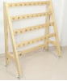 | 根据场地略微调整340*930*980 | 1.材质：整体框架使用18mm橡胶木，甲醛释放量符合GB18580-2017标准要求  2.五金件：采用环保优质环保五金，抗盐度符合GB28007-2011标准要求。  3.油漆：涂料采用环保安全水性漆表面喷涂处理，甲醛，VOC，乙二醇醚及醚酯总和，苯系物总和，烷基酚聚氧乙烯醚总和含量符合GB18581-2020标准要求。  4.工艺：表面光洁，无裂缝，无毛刺，无锐边，连接牢固安全,边缘抛圆处理,安全缝隙和孔洞均符合GB28007-2011《儿童家具通用技术条件》标准要求。 |  |  | 11 | 张
47 | 衣帽柜 | 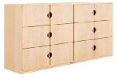 | 1200*350*9200 | 1.材质：整体框架使用18mm橡胶木，甲醛释放量符合GB18580-2017标准要求  2.五金件：采用环保优质环保五金，抗盐度符合GB28007-2011标准要求。  3.油漆：涂料采用环保安全水性漆表面喷涂处理，甲醛，VOC，乙二醇醚及醚酯总和，苯系物总和，烷基酚聚氧乙烯醚总和含量符合GB18581-2020标准要求。  4.工艺：表面光洁，无裂缝，无毛刺，无锐边，连接牢固安全,边缘抛圆处理,安全缝隙和孔洞均符合GB28007-2011《儿童家具通用技术条件》标准要求。 |  |  | 28 | 组
48 | 万年历 | 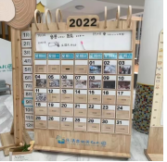 | 1200*1600*400 | 1.材质：整体框架使用18mm橡胶木，甲醛释放量符合GB18580-2017标准要求  2.五金件：采用环保优质环保五金，抗盐度符合GB28007-2011标准要求。  3.油漆：涂料采用环保安全水性漆表面喷涂处理，甲醛，VOC，乙二醇醚及醚酯总和，苯系物总和，烷基酚聚氧乙烯醚总和含量符合GB18581-2020标准要求。  4.工艺：表面光洁，无裂缝，无毛刺，无锐边，连接牢固安全,边缘抛圆处理,安全缝隙和孔洞均符合GB28007-2011《儿童家具通用技术条件》标准要求。 |  |  | 1 | 架
49 | 餐边柜 | 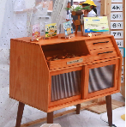 | 980*420*800 | 1.材质：整体框架使用18mm橡胶木，甲醛释放量符合GB18580-2017标准要求  2.五金件：采用环保优质环保五金，抗盐度符合GB28007-2011标准要求。  3.油漆：涂料采用环保安全水性漆表面喷涂处理，甲醛，VOC，乙二醇醚及醚酯总和，苯系物总和，烷基酚聚氧乙烯醚总和含量符合GB18581-2020标准要求。  4.工艺：表面光洁，无裂缝，无毛刺，无锐边，连接牢固安全,边缘抛圆处理,安全缝隙和孔洞均符合GB28007-2011《儿童家具通用技术条件》标准要求。 |  |  | 1 | 张
50 | 教学隔断柜、储物柜 | 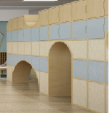 | 量尺寸配5400*350*2000 | 1、柜体采用18mm实木级多层板，甲醛释放量≤0.124mg/m³，2mm厚PVC封边条热熔胶封边2、五金配件：采用优质五金配件，具有连接牢固，开启快捷之特点。 |  |  | 11 | 组
51 | 美术室大画桌 | 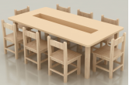 | 2000*1000*540 | 1、材质：桦木多层板，厚1.8cm，无毛刺、无开裂、无结疤；  2、油漆：环保型全哑光聚酯清面漆，做到五底四面均为整体喷涂漆面，均经过刨光、砂光、倒角、圆角处理，成品无毛刺、无裂纹，接缝自然，无明显缺口和缝隙；喷漆均匀，表面漆膜平整光亮、无皱皮、发粘和漏漆现象。  3．多层板甲醛释放量符合GB 18580-2017标准，可溶性金属含量为合格。  4.产品不应有危险锐利边缘及危险锐利边端，棱角及边缘部位应经倒圆角处理，产品不应有危险突出物。  5.产品涂层、漆膜，不含有过量的有毒物质，符合GB28007-2011《儿童家具通用技术条件》的有关规定. |  |  | 4 | 张
52 | 圆凳 | 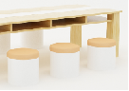 | 300*290 | 1、饰面：采用环保PVC耐磨皮。  2、海绵：采用高密度聚酯海绵，经久耐用，回弹性好，不易变形。  3、框架：内部为硬木结构框架，多层强力拉筋。 |  |  | 36 | 张
53 | 收纳柜A | 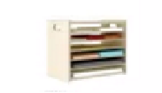 | 500*300*400 | 1、材质：桦木多层板，厚1.8cm，无毛刺、无开裂、无结疤；  2、油漆：环保型全哑光聚酯清面漆，做到五底四面均为整体喷涂漆面，均经过刨光、砂光、倒角、圆角处理，成品无毛刺、无裂纹，接缝自然，无明显缺口和缝隙；喷漆均匀，表面漆膜平整光亮、无皱皮、发粘和漏漆现象。  3．多层板甲醛释放量符合GB 18580-2017标准，可溶性金属含量为合格。  4.产品不应有危险锐利边缘及危险锐利边端，棱角及边缘部位应经倒圆角处理，产品不应有危险突出物。  5.产品涂层、漆膜，不含有过量的有毒物质，符合GB28007-2011《儿童家具通用技术条件》的有关规定.  6.轮子可转动，搭配使用，实用性更强。 |  |  | 2 | 只
54 | 收纳柜B | 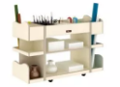 | 1030*400*670 | 1、材质：桦木多层板，厚1.8cm，无毛刺、无开裂、无结疤；  2、油漆：环保型全哑光聚酯清面漆，做到五底四面均为整体喷涂漆面，均经过刨光、砂光、倒角、圆角处理，成品无毛刺、无裂纹，接缝自然，无明显缺口和缝隙；喷漆均匀，表面漆膜平整光亮、无皱皮、发粘和漏漆现象。  3．多层板甲醛释放量符合GB 18580-2017标准，可溶性金属含量为合格。  4.产品不应有危险锐利边缘及危险锐利边端，棱角及边缘部位应经倒圆角处理，产品不应有危险突出物。  5.产品涂层、漆膜，不含有过量的有毒物质，符合GB28007-2011《儿童家具通用技术条件》的有关规定.  6.轮子可转动，搭配使用，实用性更强。 |  |  | 2 | 只
55 | 作品晾干架 | 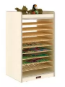 | 500*400*790 | 1、材质：桦木多层板，厚1.8cm，无毛刺、无开裂、无结疤；  2、油漆：环保型全哑光聚酯清面漆，做到五底四面均为整体喷涂漆面，均经过刨光、砂光、倒角、圆角处理，成品无毛刺、无裂纹，接缝自然，无明显缺口和缝隙；喷漆均匀，表面漆膜平整光亮、无皱皮、发粘和漏漆现象。  3．多层板甲醛释放量符合GB 18580-2017标准，可溶性金属含量为合格。  4.产品不应有危险锐利边缘及危险锐利边端，棱角及边缘部位应经倒圆角处理，产品不应有危险突出物。  5.产品涂层、漆膜，不含有过量的有毒物质，符合GB28007-2011《儿童家具通用技术条件》的有关规定.  6.轮子可转动，搭配使用，实用性更强。 |  |  | 2 | 只
56 | 纸桶柜 | 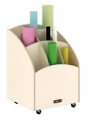 | 400*400*580 | 1、材质：桦木多层板，厚1.8cm，无毛刺、无开裂、无结疤；  2、油漆：环保型全哑光聚酯清面漆，做到五底四面均为整体喷涂漆面，均经过刨光、砂光、倒角、圆角处理，成品无毛刺、无裂纹，接缝自然，无明显缺口和缝隙；喷漆均匀，表面漆膜平整光亮、无皱皮、发粘和漏漆现象。  3．多层板甲醛释放量符合GB 18580-2017标准，可溶性金属含量为合格。  4.产品不应有危险锐利边缘及危险锐利边端，棱角及边缘部位应经倒圆角处理，产品不应有危险突出物。  5.产品涂层、漆膜，不含有过量的有毒物质，符合GB28007-2011《儿童家具通用技术条件》的有关规定.  6.轮子可转动，搭配使用，实用性更强。 |  |  | 2 | 只
57 | 六层纸柜 | 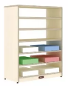 | 630*300*810 | 1、材质：桦木多层板，厚1.8cm，无毛刺、无开裂、无结疤；  2、油漆：环保型全哑光聚酯清面漆，做到五底四面均为整体喷涂漆面，均经过刨光、砂光、倒角、圆角处理，成品无毛刺、无裂纹，接缝自然，无明显缺口和缝隙；喷漆均匀，表面漆膜平整光亮、无皱皮、发粘和漏漆现象。  3．多层板甲醛释放量符合GB 18580-2017标准，可溶性金属含量为合格。  4.产品不应有危险锐利边缘及危险锐利边端，棱角及边缘部位应经倒圆角处理，产品不应有危险突出物。  5.产品涂层、漆膜，不含有过量的有毒物质，符合GB28007-2011《儿童家具通用技术条件》的有关规定.  6.轮子可转动，搭配使用，实用性更强。 |  |  | 2 | 只
58 | 画架（可升降） | 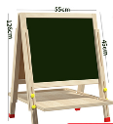 | 画架尺寸：550*530*1260  画板尺寸：550*450 | 1.采用优质实木经防虫、防腐、防霉等化学处理。  2.油漆：环保型全哑光聚酯清面漆；  3.工艺：边缘抛圆处理，外表面和内表面以及手指可触及的隐蔽处，均不得有锐利的棱角、毛刺露出。 |  |  | 10 | 个
59 | 桌面式涂鸦板 | 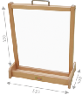 | 525*300*650 | 1.产品采用高端进口的欧洲榉木制成,耐用、结实,配备一块双面清晰透明的亚克力画板,画板易于清洗,便于携带,既可在美术室,又可在户外画画。  2.油漆：环保型全哑光聚酯清面漆；  3.工艺：边缘抛圆处理，外表面和内表面以及儿童手指可触及的隐蔽处，均不得有锐利的棱角、毛刺露出。 |  |  | 4 | 个
60 | 站立式涂鸦板 | 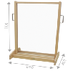 | 690*400*1100 | 1.产品采用高端进口的欧洲榉木制成,耐用、结实,配备一块双面清晰透明的亚克力画板,画板易于清洗,便于携带,既可在美术室,又可在户外画画。  2.油漆：环保型全哑光聚酯清面漆；  3.工艺：边缘抛圆处理，外表面和内表面以及儿童手指可触及的隐蔽处，均不得有锐利的棱角、毛刺露出。 |  |  | 2 | 个
61 | 站立式多功能涂鸦板 | 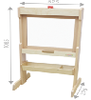 | 525*370*1085 | 1.产品采用高端进口的欧洲榉木夹板做成,耐用坚实，配备一块双面清晰透明的亚克力画板,画板易干清洗便于循环再用,是幼儿园美木室的首选。  2.油漆：环保型全哑光聚酯清面漆；  3.工艺：边缘抛圆处理，外表面和内表面以及儿童手指可触及的隐蔽处，均不得有锐利的棱角、毛刺露出 |  |  | 2 | 个
62 | 作品展示架 | 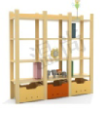 | 1200*300*1600 | 1.产品框架采用橡胶木实木，底层抽屉采用18mm厚橡胶木板制作。  2.油漆：环保型全哑光聚酯清面漆，做到五底四面均为整体喷涂漆面，均经过刨光、砂光、倒角、圆角处理，成品无毛刺、无裂纹，接缝自然，无明显缺口和缝隙；喷漆均匀，表面漆膜平整光亮、无皱皮、发粘和漏漆现象。  3.产品不应有危险锐利边缘及危险锐利边端，棱角及边缘部位应经倒圆角处理，产品不应有危险突出物。  4.产品涂层、漆膜，不含有过量的有毒物质，符合GB28007-2011《儿童家具通用技术条件》的有关规定. |  |  | 4 | 组
63 | 组合柜 |  | 3800*2200*1200 | 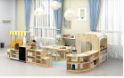  1.材质：整体框架使用18mm橡胶木，甲醛释放量符合GB18580-2017标准要求  2.五金件：采用环保优质环保五金，抗盐度符合GB28007-2011标准要求。  3.油漆：涂料采用环保安全水性漆表面喷涂处理，甲醛，VOC，乙二醇醚及醚酯总和，苯系物总和，烷基酚聚氧乙烯醚总和含量符合GB18581-2020标准要求。  4.工艺：表面光洁，无裂缝，无毛刺，无锐边，连接牢固安全,边缘抛圆处理,安全缝隙和孔洞均符合GB28007-2011《儿童家具通用技术条件》标准要求。  5.其它：本产品由若干橡胶木板材部件用螺丝固定成整体，可随意拆卸和组装以便于后期更换受损部件。 |  |  | 1 | 套
64 | 桌椅 |  | 桌子:1200*600*550  椅子:300*300*300  1套包含：6张桌子、24张椅子 | 1.材质：整体框架使用18mm橡胶木，甲醛释放量符合GB18580-2017标准要求  2.五金件：采用环保优质环保五金，抗盐度符合GB28007-2011标准要求。  3.油漆：涂料采用环保安全水性漆表面喷涂处理，甲醛，VOC，乙二醇醚及醚酯总和，苯系物总和，烷基酚聚氧乙烯醚总和含量符合GB18581-2020标准要求。  4.工艺：表面光洁，无裂缝，无毛刺，无锐边，连接牢固安全,边缘抛圆处理,安全缝隙和孔洞均符合GB28007-2011《儿童家具通用技术条件》标准要求。 |  |  | 1 | 套
65 | 展架 | 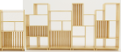 | 4000*300*1600 | 1、基材：18mm厚桦木实木, 自然色，木纹清晰顺滑，环保等级达到E0级。2、油漆：儿童水性清水漆，做到五底四面均为整体喷涂漆面，均经过刨光、砂光、倒角、圆角处理，成品无毛刺、无裂纹，接缝自然，无明显缺口和缝隙；喷漆均匀，表面漆膜平整光亮、无皱皮、发粘和漏漆现象。 |  |  | 1 | 组
66 | 积木展示架 | 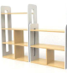 | 1800*300*1500 | 1、基材：18mm厚桦木实木, 彩色部分为桦木多层，自然色，木纹清晰顺滑，环保等级达到E0级。2、油漆：儿童水性清水漆，做到五底四面均为整体喷涂漆面，均经过刨光、砂光、倒角、圆角处理，成品无毛刺、无裂纹，接缝自然，无明显缺口和缝隙；喷漆均匀，表面漆膜平整光亮、无皱皮、发粘和漏漆现象。 |  |  | 1 | 组
67 | 陶工操作桌 | 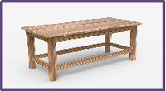 | 1600*800*550 | 材质：1.材质：整体框架使用实木，甲醛释放量符合GB18580-2017标准要求  2.五金件：采用环保优质环保五金，抗盐度符合GB28007-2011标准要求。  3.油漆：涂料采用环保安全水性漆表面喷涂处理，甲醛，VOC，乙二醇醚及醚酯总和，苯系物总和，烷基酚聚氧乙烯醚总和含量符合GB18581-2020标准要求。  4.工艺：表面光洁，无裂缝，无毛刺，无锐边，连接牢固安全,边缘抛圆处理,安全缝隙和孔洞均符合GB28007-2011《儿童家具通用技术条件》标准要求。 |  |  | 2 | 张
68 | 皮凳 | 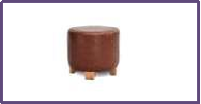 | 300*290 | 1、饰面：采用环保PVC耐磨皮。  2、海绵：采用高密度聚酯海绵，经久耐用，回弹性好，不易变形。  3、框架：内部为硬木结构框架，多层强力拉筋。 |  |  | 16 | 个
69 | 工具置物柜 | 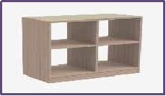 | 1000*300*570 | 材质：1.材质：整体框架使用实木，甲醛释放量符合GB18580-2017标准要求  2.五金件：采用环保优质环保五金，抗盐度符合GB28007-2011标准要求。  3.油漆：涂料采用环保安全水性漆表面喷涂处理，甲醛，VOC，乙二醇醚及醚酯总和，苯系物总和，烷基酚聚氧乙烯醚总和含量符合GB18581-2020标准要求。  4.工艺：表面光洁，无裂缝，无毛刺，无锐边，连接牢固安全,边缘抛圆处理,安全缝隙和孔洞均符合GB28007-2011《儿童家具通用技术条件》标准要求。 |  |  | 2 | 个
70 | 作品展示架 | 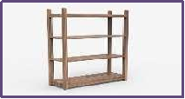 | 1100*400*1400 | 材质：1.材质：整体框架使用实木，甲醛释放量符合GB18580-2017标准要求  2.五金件：采用环保优质环保五金，抗盐度符合GB28007-2011标准要求。  3.油漆：涂料采用环保安全水性漆表面喷涂处理，甲醛，VOC，乙二醇醚及醚酯总和，苯系物总和，烷基酚聚氧乙烯醚总和含量符合GB18581-2020标准要求。  4.工艺：表面光洁，无裂缝，无毛刺，无锐边，连接牢固安全,边缘抛圆处理,安全缝隙和孔洞均符合GB28007-2011《儿童家具通用技术条件》标准要求。 |  |  | 1 | 个
71 | 墙面多宝阁 | 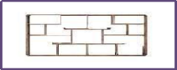 | 810*560*120 | 材质：1.材质：整体框架使用实木，甲醛释放量符合GB18580-2017标准要求  2.五金件：采用环保优质环保五金，抗盐度符合GB28007-2011标准要求。  3.油漆：涂料采用环保安全水性漆表面喷涂处理，甲醛，VOC，乙二醇醚及醚酯总和，苯系物总和，烷基酚聚氧乙烯醚总和含量符合GB18581-2020标准要求。  4.工艺：表面光洁，无裂缝，无毛刺，无锐边，连接牢固安全,边缘抛圆处理,安全缝隙和孔洞均符合GB28007-2011《儿童家具通用技术条件》标准要求。 |  |  | 1 | 个
72 | 小推车材料柜 | 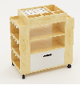 | 800*400*800 | 1、基材：18mm厚桦木实木, 彩色部分为桦木多层，自然色，木纹清晰顺滑，环保等级达到E0级。2、油漆：儿童水性清水漆，儿童水性彩色漆，做到五底四面均为整体喷涂漆面，均经过刨光、砂光、倒角、圆角处理，成品无毛刺、无裂纹，接缝自然，无明显缺口和缝隙；喷漆均匀，表面漆膜平整光亮、无皱皮、发粘和漏漆现象。3：优质成品万向轮 |  |  | 2 | 个
73 | 材料柜 | 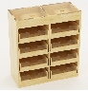 | 800*400*900 | 1、基材：18mm厚优质桦木多层，木纹清晰顺滑，环保等级达到E0级。2、油漆：儿童水性清水漆，做到五底四面均为整体喷涂漆面，均经过刨光、砂光、倒角、圆角处理，成品无毛刺、无裂纹，接缝自然，无明显缺口和缝隙；喷漆均匀，表面漆膜平整光亮、无皱皮、发粘和漏漆现象。3：有机玻璃抽屉面板，盖板 |  |  | 6 | 个
74 | 矮柜 | 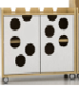 | 800*300*600 | 1、基材：18mm厚桦木多层(板), 自然色，木纹清晰顺滑，环保等级达到E0级。油漆：儿童水性清水漆，儿童水性彩色漆，做到五底四面均为整体喷涂漆面，均经过刨光、砂光、倒角、圆角处理，成品无毛刺、无裂纹，接缝自然，无明显缺口和缝隙；喷漆均匀，表面漆膜平整光亮、无皱皮、发粘和漏漆现象。 |  |  | 1 | 个
75 | 高柜 |  | 800*300*1400 | 1、基材：18mm厚桦木多层(板), 自然色，木纹清晰顺滑，环保等级达到E0级。油漆：儿童水性清水漆，儿童水性彩色漆，做到五底四面均为整体喷涂漆面，均经过刨光、砂光、倒角、圆角处理，成品无毛刺、无裂纹，接缝自然，无明显缺口和缝隙；喷漆均匀，表面漆膜平整光亮、无皱皮、发粘和漏漆现象。 |  |  | 1 | 个
76 | 中高柜 | 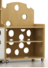 | 800*300*1200 | 1、基材：18mm厚桦木多层(板), 自然色，木纹清晰顺滑，环保等级达到E0级。油漆：儿童水性清水漆，做到五底四面均为整体喷涂漆面，均经过刨光、砂光、倒角、圆角处理，成品无毛刺、无裂纹，接缝自然，无明显缺口和缝隙；喷漆均匀，表面漆膜平整光亮、无皱皮、发粘和漏漆现象。 |  |  | 2 | 个
77 | 积木凳 | 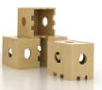 | 300*300*300 | 1、基材：18mm厚桦木多层(板), 自然色，木纹清晰顺滑，环保等级达到E0级。油漆：儿童水性清水漆，做到五底四面均为整体喷涂漆面，均经过刨光、砂光、倒角、圆角处理，成品无毛刺、无裂纹，接缝自然，无明显缺口和缝隙；喷漆均匀，表面漆膜平整光亮、无皱皮、发粘和漏漆现象。 |  |  | 20 | 个
78 | 活动推车 | 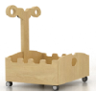 | 600*400*600 | 1、基材：18mm厚桦木多层(板), 自然色，木纹清晰顺滑，环保等级达到E0级。油漆：儿童水性清水漆，做到五底四面均为整体喷涂漆面，均经过刨光、砂光、倒角、圆角处理，成品无毛刺、无裂纹，接缝自然，无明显缺口和缝隙；喷漆均匀，表面漆膜平整光亮、无皱皮、发粘和漏漆现象。2：带万向轮 |  |  | 1 | 个
79 | 游戏桌 | 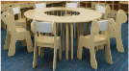 | 直径1600*550 | 1、基材：18mm厚桦木多层(板), 自然色，木纹清晰顺滑，环保等级达到E0级。油漆：儿童水性清水漆，做到五底四面均为整体喷涂漆面，均经过刨光、砂光、倒角、圆角处理，成品无毛刺、无裂纹，接缝自然，无明显缺口和缝隙；喷漆均匀，表面漆膜平整光亮、无皱皮、发粘和漏漆现象。 |  |  | 2 | 组
80 | 移动工具台 | 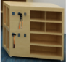 | 600*500*600 | 1、基材：18mm厚桦木多层(板), 自然色，木纹清晰顺滑，环保等级达到E0级。油漆：儿童水性清水漆，做到五底四面均为整体喷涂漆面，均经过刨光、砂光、倒角、圆角处理，成品无毛刺、无裂纹，接缝自然，无明显缺口和缝隙；喷漆均匀，表面漆膜平整光亮、无皱皮、发粘和漏漆现象。 |  |  | 2 | 个
81 | 储藏柜 | 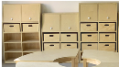 | 2400*400*1200 | 1、基材：18mm厚桦木多层(板), 自然色，木纹清晰顺滑，环保等级达到E0级。油漆：儿童水性清水漆，做到五底四面均为整体喷涂漆面，均经过刨光、砂光、倒角、圆角处理，成品无毛刺、无裂纹，接缝自然，无明显缺口和缝隙；喷漆均匀，表面漆膜平整光亮、无皱皮、发粘和漏漆现象。 |  |  | 1 | 组
82 | 木质拼接桌 | 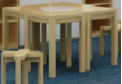 | 1200*1200*550 | 1、基材：18mm厚桦木多层(板), 自然色，木纹清晰顺滑，环保等级达到E0级。油漆：儿童水性清水漆，儿童水性彩色漆，做到五底四面均为整体喷涂漆面，均经过刨光、砂光、倒角、圆角处理，成品无毛刺、无裂纹，接缝自然，无明显缺口和缝隙；喷漆均匀，表面漆膜平整光亮、无皱皮、发粘和漏漆现象。 |  |  | 2 | 组
83 | 幼儿椅 |  | 297*304*521，坐高280 | 1.材质：整体框架使用橡胶木拼板拼板甲醛释放量符合GB18580-2017标准要求  2.五金件：采用环保优质环保五金。  3.油漆：涂料采用环保安全水性漆表面喷涂处理，甲醛，VOC，乙二醇醚及醚酯总和，苯系物总和，烷基酚聚氧乙烯醚总和含量符合GB18581-2020标准要求。  4.工艺：表面光洁，无裂缝，无毛刺，无锐边，连接牢固安全,边缘抛圆处理,安全缝隙和孔洞均符合GB28007-2011《儿童家具通用技术条件》标准要求。产品需符合人类工效学，让孩子既坐的舒适也能更好的成长。椅子297*304*521mm，座板厚度297*304*16mm，座板外围厚度32mm，靠背273*100*25mm，靠背支撑板宽46mm厚21mm，圆腿上部φ40mm，下部φ60mm，椅腿高度243mm，坐高280mm，四根小圆柱直径20mm。 |  |  | 16 | 个
84 | 隔断屏风 | 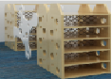 | 3200*400*1500 | 1、基材：18mm厚桦木多层(板), 自然色，木纹清晰顺滑，环保等级达到E0级。油漆：儿童水性清水漆，儿童水性彩色漆，做到五底四面均为整体喷涂漆面，均经过刨光、砂光、倒角、圆角处理，成品无毛刺、无裂纹，接缝自然，无明显缺口和缝隙；喷漆均匀，表面漆膜平整光亮、无皱皮、发粘和漏漆现象。 |  |  | 1 | 组
85 | 阅读沙发组合 | 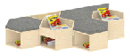 | 1900*1000*300 | 1.材质：使用16mm桦木多层板，一次开料而成，坐垫采用优质布艺软包垫，内部填充记忆海绵；甲醛释放量符合GB 28007-2011标准要求。  2.五金件：采用环保优质环保五金，抗盐度符合GB28007-2011标准要求。  3.油漆：涂料采用环保安全水性漆表面喷涂处理，甲醛，VOC，乙二醇醚及醚酯总和，苯系物总和，烷基酚聚氧乙烯醚总和含量符合GB18581-2020标准要求。  4.工艺：表面光洁，无裂缝，无毛刺，无锐边，连接牢固安全,边缘抛圆处理,安全缝隙和孔洞均符合GB28007-2011标准要求。 |  |  | 2 | 套
86 | 沙发书架大 | 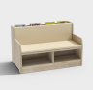 | 800*450*500 | 1.尺寸：80*45*50cm  2.材质：使用18mm橡胶木指接板，板材一次开料而成，坐垫使用布艺软垫，内部填充高密度记忆海绵  3.油漆：使用华润牌水性环保油漆，产品无异味无毒  4.工艺：板材边角经过烤漆工艺施工而成边面光滑平整均匀无毛刺  5.固定件：侧板一排三孔中间采用木梢定位，两侧采用内六角木牙螺固定，顶板采用三合一螺丝固定  6.其他：贴地处装有塑料脚垫，防止板材磨损  7.包装：产品为可拆卸式，单品板材使用瓦楞纸包装，内使用珍珠棉隔挡 |  |  | 2 | 个
87 | 沙发书架小 | 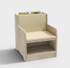 | 400*450*500 | 1.尺寸：40*45*50cm  2.材质：使用18mm橡胶木指接板，板材一次开料而成，坐垫使用布艺软垫，内部填充高密度记忆海绵  3.油漆：使用华润牌水性环保油漆，产品无异味无毒  4.工艺：板材边角经过烤漆工艺施工而成边面光滑平整均匀无毛刺  5.固定件：侧板一排三孔中间采用木梢定位，两侧采用内六角木牙螺固定，顶板采用三合一螺丝固定  6.其他：贴地处装有塑料脚垫，防止板材磨损  7.包装：产品为可拆卸式，单品板材使用瓦楞纸包装，内使用珍珠棉隔挡 |  |  | 2 | 个
88 | 茶几 | 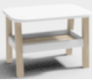 | 500*350*350 | 2.材质：使用18mm橡胶木指接板，一次开料而成，  3.油漆：使用华润牌水性环保油漆，产品无异味无毒  4.工艺：板材边角经过烤漆工艺施工而成边面光滑平整均匀无毛刺  5.固定件：侧板一排三孔中间采用木梢定位，两侧采用内六角木牙螺固定，上下板采用三合一螺丝固定 |  |  | 2 | 张
89 | 书架 | 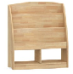 | 800*300*920 | 1.材质：整体框架使用18mm橡胶木，甲醛释放量符合GB18580-2017标准要求  2.五金件：采用环保优质环保五金，抗盐度符合GB28007-2011标准要求。  3.油漆：涂料采用环保安全水性漆表面喷涂处理，甲醛，VOC，乙二醇醚及醚酯总和，苯系物总和，烷基酚聚氧乙烯醚总和含量符合GB18581-2020标准要求。  4.工艺：表面光洁，无裂缝，无毛刺，无锐边，连接牢固安全,边缘抛圆处理,安全缝隙和孔洞均符合GB28007-2011《儿童家具通用技术条件》标准要求。  5.其它：本产品由若干橡胶木板材部件用螺丝固定成整体，可随意拆卸和组装以便于后期更换受损部件。 |  |  | 4 | 张
90 | 书架组合 | 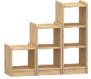  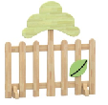 | 1200*300*850 | 1.材质：整体框架使用18mm橡胶木，甲醛释放量符合GB18580-2017标准要求  2.五金件：采用环保优质环保五金，抗盐度符合GB28007-2011标准要求。  3.油漆：涂料采用环保安全水性漆表面喷涂处理，甲醛，VOC，乙二醇醚及醚酯总和，苯系物总和，烷基酚聚氧乙烯醚总和含量符合GB18581-2020标准要求。  4.工艺：表面光洁，无裂缝，无毛刺，无锐边，连接牢固安全,边缘抛圆处理,安全缝隙和孔洞均符合GB28007-2011《儿童家具通用技术条件》标准要求。 |  |  | 2 | 套
91 | 凹型书架 | 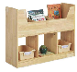 | 900*300*640 | 1.材质：整体框架使用18mm橡胶木，甲醛释放量符合GB18580-2017标准要求  2.五金件：采用环保优质环保五金，抗盐度符合GB28007-2011标准要求。  3.油漆：涂料采用环保安全水性漆表面喷涂处理，甲醛，VOC，乙二醇醚及醚酯总和，苯系物总和，烷基酚聚氧乙烯醚总和含量符合GB18581-2020标准要求。  4.工艺：表面光洁，无裂缝，无毛刺，无锐边，连接牢固安全,边缘抛圆处理,安全缝隙和孔洞均符合GB28007-2011《儿童家具通用技术条件》标准要求。 |  |  | 2 | 张
92 | 阅读小屋 |  | 1200*300*1350 | 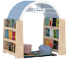  1.材质：整体框架使用18mm橡胶木，甲醛释放量符合GB18580-2017标准要求  2.五金件：采用环保优质环保五金，抗盐度符合GB28007-2011标准要求。  3.油漆：涂料采用环保安全水性漆表面喷涂处理，甲醛，VOC，乙二醇醚及醚酯总和，苯系物总和，烷基酚聚氧乙烯醚总和含量符合GB18581-2020标准要求。  4.工艺：表面光洁，无裂缝，无毛刺，无锐边，连接牢固安全,边缘抛圆处理,安全缝隙和孔洞均符合GB28007-2011《儿童家具通用技术条件》标准要求。  5.其它：本产品由若干橡胶木板材部件用螺丝固定成整体，可随意拆卸和组装以便于后期更换受损部件。 |  |  | 1 | 套
93 | 阅读桌 | 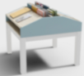 | 800*800*695 | 1.材质：桌面使用16mm枫木免漆多层板，一次开料而成，桌腿使用55*55mm桦木实木彩色造型部分使用16cm桦木多层板  2.油漆：使用华润牌UV环保油漆，产品无异味无毒  3.工艺：板材边角经过打磨，采用UV滚涂生产流水线设备，表面涂漆光滑均匀平整无毛刺  5.固定件：采用内向防滑螺帽与螺杆固定  6.其他：贴地处装有塑料脚垫，防止板材磨损 |  |  | 4 | 套
94 | 系统读书柜 |  | 800*300*1175 | 1.材质：使用18mm橡胶木指接板，一次开料而成，  2.油漆：使用华润牌水性环保油漆，产品无异味无毒  3.工艺：板材边角经过烤漆工艺施工而成边面光滑平整均匀无毛刺  4.固定件：侧板一排三孔中间采用木梢定位，两侧采用内六角木牙螺固定，上下板采用三合一螺丝固定  5.其他：底部安装万向轮，方便柜子移动 |  |  | 2 | 张
95 | 青蛙造型书架 |  | 600*780*600 | 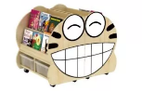  1、材质：桦木多层板，厚1.8cm，无毛刺、无开裂、无结疤；  2、油漆采用华润环保儿童漆，拒绝甲醛、苯、汞、铅等有害物质，健康从基础做起；油漆的检测标准为ASTM F963-2011的可溶性金属含量为合格。  3．多层板依据GB 18580-2017中的甲醛释放量为E0级，可溶性金属含量为合格  4.产品不应有危险锐利边缘及危险锐利边端，棱角及边缘部位应经倒圆角处理，产品不应有危险突出物。  5.柜子的涂层、漆膜，不含有过量的有毒物质，符合GB28007-2011《儿童家具通用技术条件》的有关规定.  6.产品均没有使用玻璃部件。 |  |  | 1 | 套
96 | 小猪造型书架 |  | 600*780*600 | 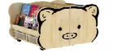  1、材质：桦木多层板，厚1.8cm，无毛刺、无开裂、无结疤；  2、油漆：环保型全哑光聚酯清面漆，做到五底四面均为整体喷涂漆面，均经过刨光、砂光、倒角、圆角处理，成品无毛刺、无裂纹，接缝自然，无明显缺口和缝隙；喷漆均匀，表面漆膜平整光亮、无皱皮、发粘和漏漆现象。  3．多层板甲醛释放量符合GB 18580-2017标准，可溶性金属含量为合格。  4.产品不应有危险锐利边缘及危险锐利边端，棱角及边缘部位应经倒圆角处理，产品不应有危险突出物。  5.产品涂层、漆膜，不含有过量的有毒物质，符合GB28007-2011《儿童家具通用技术条件》的有关规定.  6.产品均没有使用玻璃部件。 |  |  | 1 | 套
97 | 海绵宝宝书架 | 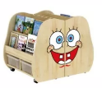 | 600*750*600 | 1、材质：桦木多层板，厚1.8cm，无毛刺、无开裂、无结疤；  2、油漆：环保型全哑光聚酯清面漆，做到五底四面均为整体喷涂漆面，均经过刨光、砂光、倒角、圆角处理，成品无毛刺、无裂纹，接缝自然，无明显缺口和缝隙；喷漆均匀，表面漆膜平整光亮、无皱皮、发粘和漏漆现象。  3．多层板甲醛释放量符合GB 18580-2017标准，可溶性金属含量为合格。  4.产品不应有危险锐利边缘及危险锐利边端，棱角及边缘部位应经倒圆角处理，产品不应有危险突出物。  5.产品涂层、漆膜，不含有过量的有毒物质，符合GB28007-2011《儿童家具通用技术条件》的有关规定.  6.产品均没有使用玻璃部件。 |  |  | 1 | 套
98 | 书柜A | 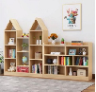 | 3600*300*1600 | 1.材料采用18mm厚樟子松，自然色，无结疤、死结、黑线等瑕疵，木纹清晰顺滑，环保等级达到E0级。  2.油漆：环保型全哑光聚酯清面漆，做到五底四面均为整体喷涂漆面，均经过刨光、砂光、倒角、圆角处理，成品无毛刺、无裂纹，接缝自然，无明显缺口和缝隙；喷漆均匀，表面漆膜平整光亮、无皱皮、发粘和漏漆现象 |  |  | 1 | 组
投标总报价（元）
注：1、投标报价为固定总价，投标总价不得超最高限价。投标总价包括所投货物及其备品、备件和专用工具费用、税费及包装、运至最终目的地的运输、仓储、保险、现场吊装、检测验收、检测费、安装调试、技术支持与培训、售后服务与维保及相关劳务支出等工作所发生的全部费用、企业利润、税金和政策性文件规定以及质保期间的一切费用，但不限于上述费用。
2、如果不提供明细报价将视为没有实质性响应招标文件。
3、本表行数可以按照项目分项情况增加。
4、上述各项的详细规格、技术参数如表格中填写不下的，可以逐项另页描述。

投标单位（盖章）：
日期： 年 月 日

四、中小企业声明函（实质性格式）

注意事项：请按照第二章第一节《投标人须知资料表》中列明的项目属性填写货物类还是工程、服务类。
中小企业声明函(货物)
本公司（联合体）郑重申明,根据《政府采购促进中小企业发展管理办法》（财库【2020】46号）的规定，本公司（联合体）参加 （采购单位名称）的 （项目名称）采购活动，提供的货物全部由符合政策要求的中小企业制造。相关企业（含联合体中的中小企业、签订分包意向协议的中小企业）的具体情况如下：
1、 （标的名称），属于 （采购文件中明确的所属行业）；制造商为 （企业名称），从业人员 人，营业收入为 万元，资产总额为 万元，属于 （中型企业、小型企业、微型企业）。
2、 （标的名称），属于 （采购文件中明确的所属行业）；制造商为 （企业名称），从业人员 人，营业收入为 万元，资产总额为 万元，属于 （中型企业、小型企业、微型企业）。
……
以上企业，不属于大企业的分支机构，不存在控股股东为大型企业的情形，也不存在与大型企业的负责人为同一人的情形。
本企业对上述声明内容的真实性负责。如有虚假，将依法承担相应责任。

投标单位名称：（加盖CA电子公章）
日期：年 月 日

注：1、从业人员、营业收入和资产总额填报上一年度数据，无上一年度数据的新成立企业可不填报。
2、中小企业划型标准规定参考《工信部联企业[2011]300号》

中小企业声明函(工程、服务)
本公司（联合体）郑重申明,根据《政府采购促进中小企业发展管理办法》（财库【2020】46号）的规定，本公司（联合体）参加 （采购单位名称）的 （项目名称）采购活动，工程的施工单位全部为符合政策要求的中小企业（或者：服务全部由符合政策要求的中小企业承接）。相关企业（含联合体中的中小企业、签订分包意向协议的中小企业）的具体情况如下：
1、 （标的名称），属于 （采购文件中明确的所属行业），承接企业为 （企业名称），从业人员 人，营业收入为 万元，资产总额为 万元，属于 （中型企业、小型企业、微型企业）。
2、 （标的名称），属于 （采购文件中明确的所属行业），承接企业为 （企业名称），从业人员 人，营业收入为 万元，资产总额为 万元，属于 （中型企业、小型企业、微型企业）。
……
以上企业，不属于大企业的分支机构，不存在控股股东为大型企业的情形，也不存在与大型企业的负责人为同一人的情形。
本企业对上述声明内容的真实性负责。如有虚假，将依法承担相应责任。

投标单位名称：（加盖CA电子公章）
日期：年 月 日

注：1、从业人员、营业收入和资产总额填报上一年度数据，无上一年度数据的新成立企业可不填报。
2、中小企业划型标准规定参考《工信部联企业[2011]300号》

五、残疾人福利性单位声明函（实质性格式）
本单位郑重声明，根据《财政部 民政部 中国残疾人联合会关于促进残疾人就业政府采购政策的通知》（财库〔2017〕 141号）的规定，本单位（请进行勾选）：
□不属于符合条件的残疾人福利性单位。
□属于符合条件的残疾人福利性单位，且本单位参加______单位的______项目采购活动提供本单位制造的货物（由本单位承担工程/提供服务），或者提供其他残疾人福利性单位制造的货物（不包括使用非残疾人福利性单位注册商标的货物）。
本单位对上述声明的真实性负责。如有虚假，将依法承担相应责任。

投标单位名称：（加盖CA电子公章）
日 期:

六、项目实施方案

采购文件中提出的需求是最基本的服务要求，各投标人须响应这些要求，并可以在此基础上，根据自身优势进一步优化。本方案可包括（但不限于）以下内容：
  - 详细实施方案
  - 投标人应就人员配备、技术保证、项目质量、服务期限等做出承诺
  - 对原始资料的调查与收集
  - 合理化建议（并提出相应可行的解决办法）
  - 需要招标人协助的事项
  - 投标人认为需要添加的内容

投标单位名称：（加盖CA电子公章）
日期： 年 月 日

七、基本服务承诺书

- 我单位确保按中标结果确定价格并及时提供货物或服务。
二、承诺的基本服务：（质保期、交货日期、是否响应付款方式等）

三、需要采购人提供的配合：

四、其他服务承诺：

投标单位名称：（加盖CA电子公章）
日期： 年 月 日

八、法人授权书（实质性格式）
本授权书声明：____________（供应商名称）授权________________（被授权人的姓名）为我方就JSZC- 号项目采购活动的合法代理人，以本单位名义全权处理一切与该项目采购有关的事务。
本授权书于______年____月____日起生效，特此声明。

被授权人身份证号码：
被授权人联系电话：（手机）
法定代表人身份证号码：
法定代表人联系方式（手机）：

授权单位名称：（加盖CA电子公章）
单位地址：
日期：
注意事项：需附法定代表人第二代居民身份证复印件（正反面）和被授权人第二代居民身份证复印件（正反面）。

九、资格承诺声明函（实质性格式）
致本项目采购单位及武进区政府采购中心：
按照《中华人民共和国政府采购法》第二十二条及采购文件的规定，我单位郑重声明如下：
一、我单位全称为 ，注册地点为 ，统一社会信用代码为 ，法定代表人（单位负责人）为 。
二、我单位具有独立承担民事责任的能力。
三、我单位具有良好的商业信誉和健全的财务会计制度。
四、我单位具有履行合同所必需的设备和专业技术能力。
五、我单位有依法缴纳税收和社会保障资金的良好记录。
六、我单位参加政府采购活动前三年内，在经营活动中没有重大违法记录。（重大违法记录，是指供应商因违法经营受到刑事处罚或者责令停产停业、吊销许可证或者执照、较大数额罚款等行政处罚。）
七、我单位具备法律、行政法规规定的其他条件。
我单位保证上述声明的事项都是真实的，如有虚假，我单位愿意承担相应的法律责任，并承担因此所造成的一切损失。

投标单位名称：（加盖CA电子公章）
法定代表人（负责人）：
日期： 年 月 日

十、政府采购供应商信用承诺书（实质性格式）
为维护公开、公平、公正的政府采购市场秩序，树立诚实守信的供应商形象，本单位在参与政府采购活动中,自愿作出以下承诺：
一、严格遵守国家法律、法规和规章，全面履行应尽的责任和义务，全面做到履约守信，具备《政府采购法》第二十二条第一款规定的条件。
二、本单位已经阅读并充分理解《常州市政府采购供应商信用管理暂行办法》，自愿按照《常州市政府采购供应商信用管理暂行办法》规定，发生失信行为将记录并公开到“信用常州”、常州市政府采购网。
三、本单位提供给注册登记部门、行业管理部门、司法部门、行业组织以及在政府采购活动中提交的所有资料均合法、真实、有效，无任何伪造、修改、虚假成份，并对所提供资料的真实性负责。
四、严格依法开展生产经营活动，主动接受行业监管，自愿接受依法开展的日常检查；违法失信经营后将自愿接受约束和惩戒，并依法承担相应责任。
五、承诺本单位自觉接受行政管理部门、行业组织、社会公众、新闻舆论的监督。
六、承诺本单位自我约束、自我管理，重合同、守信用，不制假售假、商标侵权、虚假宣传、违约毁约、恶意逃债、偷税漏税、价格欺诈、垄断和不正当竞争，维护经营者、消费者的合法权益。
七、承诺本单位在信用中国（江苏）网站中无违法违规、较重或严重失信记录。
八、承诺本单位提出政府采购质疑和投诉坚持依法依规、诚实信用原则。
九、根据政府采购相关法律法规的规定需要作出的其他承诺。
十、承诺本单位若违背承诺约定，经查实，愿意接受行业主管部门和信用管理部门相应的规定处罚，承担违约责任，并依法承担相应的法律责任。
十一、承诺本单位同意将以上承诺事项上网公示，违背承诺约定行为将作为失信信息，记录到常州市公共信用信息系统，并予以公开。

投标单位名称：（加盖CA电子公章）
法定代表人（负责人）：
年 月 日

十一、联合体协议（实质性格式）
（联合体中各供应商全称）在此达成以下协议：
1、我们 （供应商1），（供应商2） ，……自愿组成联合体，参加常州市武进区政府采购中心组织的采购编号为（编号全称），（项目全称）项目 的政府采购活动，我联合体指定（供应商*）为牵头单位（牵头单位必须为联合体成员）。
2、若我们联合中标、成交，（供应商单位1全称）实施项目中（工作内容）部分工作，并承担相应的责任。（供应商单位2全称）实施项目中（工作内容）部分工作，并承担相应的责任……。（注：联合体中各供应商都应明示所承担的工作和相应的责任）。
3、其中 （小型、微型企业/残疾人福利性单位/监狱企业全称）为 （小型、微型企业/残疾人福利性单位/监狱企业）企业，且我们约定该公司/单位所承担的合同金额将占本项目合同总金额的 %。

备注：本招标文件中要求加盖CA电子签章的地方，仅需加盖牵头单位的CA电子签章。

联合体中各供应商全称（公章）：
日期：

十二、投标函（实质性格式）
致：常州市武进区政府采购中心
根据贵方的JSZC-*** 号招标文件，正式授权下述签字人_________________(姓名)代表我方______________（投标人的名称），全权处理本次项目投标的有关事宜。
据此函，__________签字人兹宣布同意如下：
1.按招标文件规定的各项要求，向买方提供所需货物（包含与货物相关的服务）。
2.我们完全理解贵方不一定将合同授予最低报价的投标人。
3.我们已详细审核全部招标文件及其有效补充文件，我们知道必须放弃提出含糊不清或误解问题的权利。
4.我们同意从规定的开标日期起遵循本投标文件，并在规定的投标有效期期满之前均具有约束力。
5.同意向贵方提供贵方可能另外要求的与投标有关的任何证据或资料，并保证我方已提供和将要提供的文件是真实的、准确的。
6.一旦我方中标,我方将根据招标文件的规定，严格履行合同的责任和义务,并保证在招标文件规定的时间完成项目，交付买方验收、使用。
7.与本投标有关的正式通讯地址为：
地 址：
邮 编：
电 话：
传 真：
投标人开户行：
账 号：

                                                                           投标单位名称：（加盖CA电子公章）
日期：________年____月____日

十三、技术偏离表（实质性格式）
采购项目编号：
序号 | 名称及内容 | 招标文件技术参数 | 投标文件技术参数 | 证明材料 | 偏离情况
1
2
3
…

投标单位名称：（加盖CA电子公章）
日期：_____年______月______日
注意事项：
- 请按上表格式，依照采购文件项目要求相应内容逐项响应。
2、如根据采购文件要求需提供“证明材料”的，需填写证明材料名称；采购文件未要求提供“证明材料”的，可不填写。
3、如投标人提供的货物或服务与招标文件的要求存在偏离，偏离情况可填写“正偏离”或“负偏离”；如完全满足招标文件要求，偏离情况填写“完全满足”即可。

十四、其他格式材料
1、参加本项目人员一览表

项目编号：
序号 | 姓名 | 性别 | 年龄 | 毕业学校和学历 | 专业 | 职称 | 专业培训及证书 | 责任  或分工 | 项目经历或主要工作  业绩

注：参加本项目人员须是供应商正式职工。

投标单位名称：（加盖CA电子公章）
日期：_____年______月______日
2、相关业绩案例一览表

项目编号：
项目时间 | 项目甲方单位 | 项目名称 | 合同金额 | 项目甲方单位地址 | 项目甲方联系电话

投标单位名称：（加盖CA电子公章）
日期：_____年______月______日

3、关于招标文件的询问内容

项目名称：
采购编号：
内容：

被授权人姓名：
被授权人身份证号码：
被授权人联系电话：（手机）

投标单位名称：（加盖公章）
法定代表人或被授权人（签名或盖章）：
时间： 年 月 日

